**Statistics**

Table des matières

Descriptive and Statistical Charts 2

Scatterplots 28

Statistical Charts 46

Time Series Charts 63

Lab Exercise - Data Visualization 75

Module 5 - “From Start to Finish: Beauty Pays Data” 76

Learning Objectives 76

Does Beauty Pay 76

### Descriptive and Statistical Charts

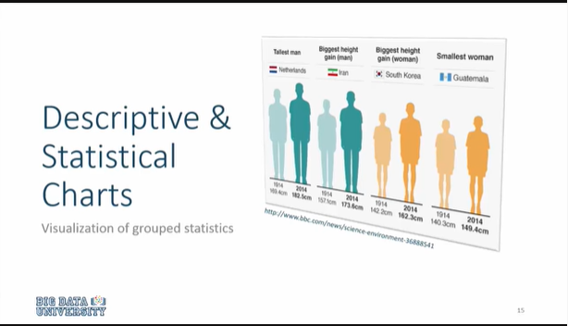

We will now use SPSS to generate some infographics.

Nous allons maintenant utiliser SPSS pour générer quelques infographies.

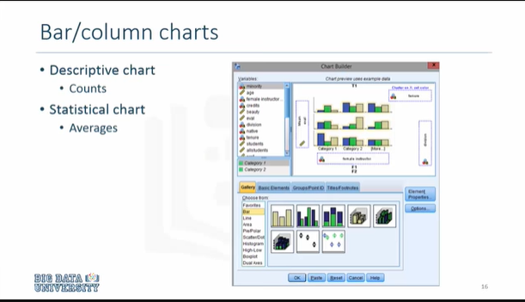

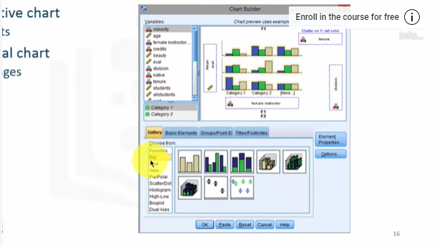

Spss comes equipped with a very wide variety of charts and graphics capabilities built into it.

You can access this by clicking on graphs in the user interface under the gallery tab in the dialog box you can see that one can generate bar charts line chart area charts and several other options.

Spss est équipé d'une très grande variété de cartes et de capacités graphiques intégrées.

Vous pouvez y accéder en cliquant sur les graphiques dans l'interface utilisateur, sous l'onglet "Galerie". Dans la boîte de dialogue, vous pouvez voir qu'il est possible de générer des diagrammes en barres, des diagrammes linéaires et plusieurs autres options.

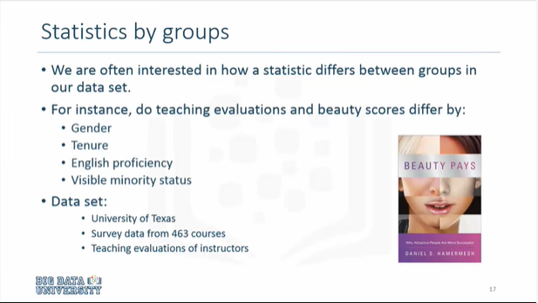

We will use the teaching evaluation data from University of Texas where instructors were evaluated by students.

Our data set includes information about the instructors the course the teaching evaluation and the composite score of their beauty as it was perceived by students.

Nous utiliserons les données d'évaluation de l'enseignement de l'Université du Texas, où les enseignants ont été évalués par les étudiants.

Notre ensemble de données comprend des informations sur les instructeurs, le cours, l'évaluation de l'enseignement et le score composite de leur beauté telle qu'elle a été perçue par les étudiants.

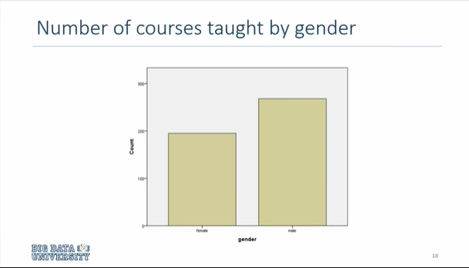

Let us start by determining how many courses were taught by men and how many by women.

For this we can use a bar chart.

Notice here that the information is rather complete from a statistical point of view that we know how many courses were taught by men versus women but we do not have some critical information from this chart as it relates to communication.

It serves a statistical purpose but it doesn't serve a communication purpose.

Commençons par déterminer combien de cours ont été dispensés par des hommes et combien par des femmes.

Pour cela, nous pouvons utiliser un diagramme en barres.

Remarquez ici que l'information est assez complète d'un point de vue statistique : nous savons combien de cours ont été dispensés par des hommes et combien par des femmes, mais nous ne disposons pas de certaines informations essentielles de ce diagramme en ce qui concerne la communication.

Il sert à des fins statistiques, mais pas à des fins de communication.

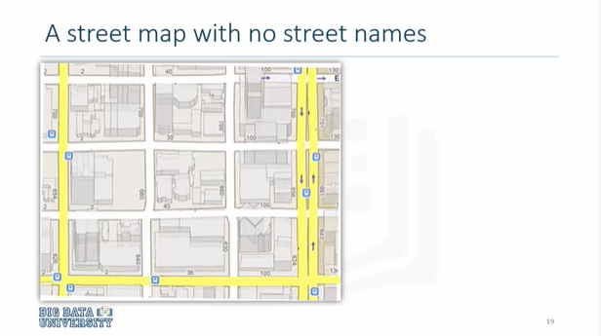

Let me illustrate this with an example here you're looking at a street map you can see the streets and the buildings and the highways but what you don't see is the street names and without street names.

It is hard to determine where you are and in which direction you should be heading so to add communication value to this map even though it is according to the scale it may be accurate in its depiction of the streets in the neighborhood it still lacks the ability to communicate information to you just because it's missing the street names.

A simple solution would be to just add the street names.

Let us apply the same philosophy to our graphic.

Laissez-moi illustrer ceci par un exemple : vous regardez une carte des rues ; vous pouvez voir les rues, les bâtiments et les autoroutes, mais ce que vous ne voyez pas, ce sont les noms des rues et sans les noms des rues.

Il est difficile de déterminer où vous êtes et dans quelle direction vous devez vous diriger, de sorte que pour ajouter une valeur de communication à cette carte, même si elle est à l'échelle, elle peut être précise dans sa représentation des rues du quartier ; elle n'a toujours pas la capacité de vous communiquer des informations simplement parce qu'il lui manque les noms des rues.

Une solution simple consisterait à ajouter simplement les noms des rues.

Appliquons la même philosophie à notre graphique.

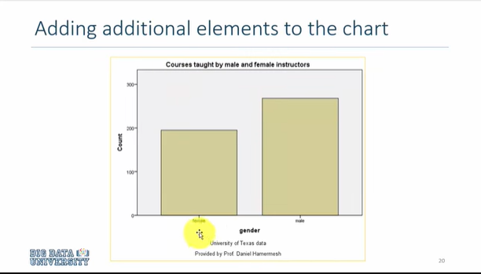

But once we add information about this infographic, a title, a footnote, this chart becomes a little bit more informative.

Mais une fois que nous ajoutons des informations sur cette infographie, un titre, une note de bas de page, ce tableau devient un peu plus informatif.

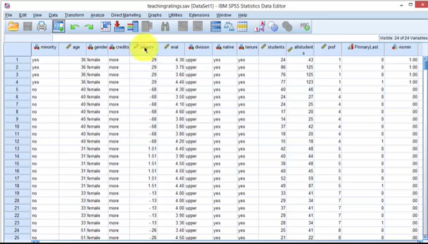

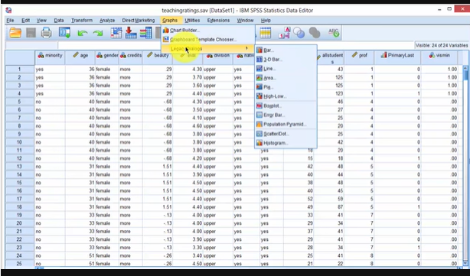

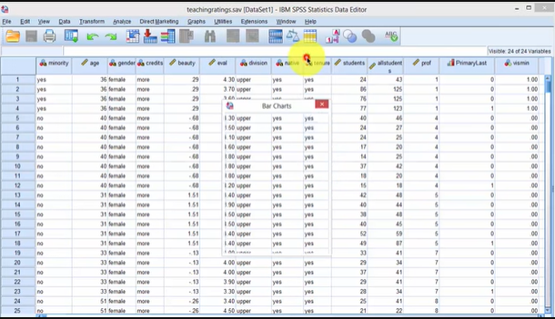

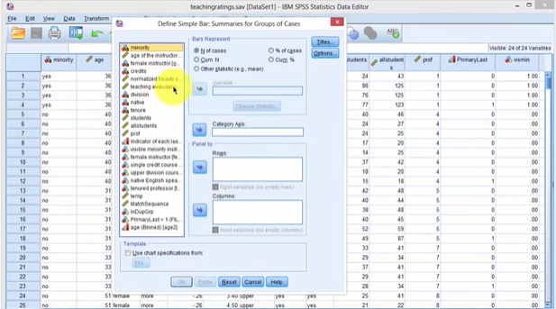

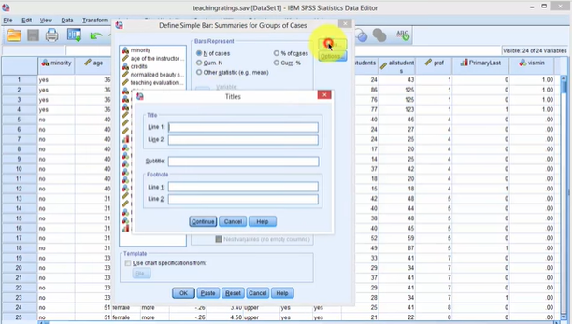

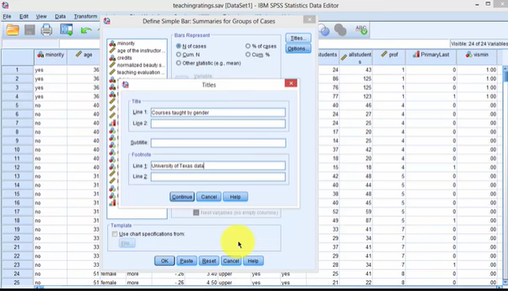

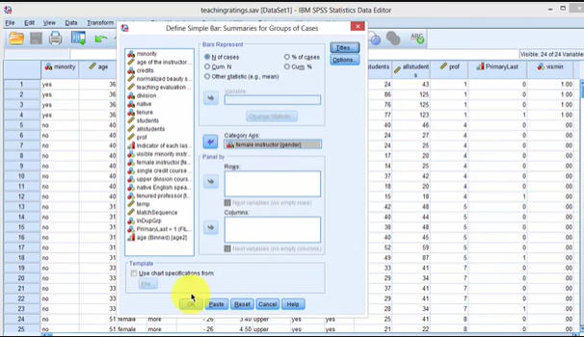

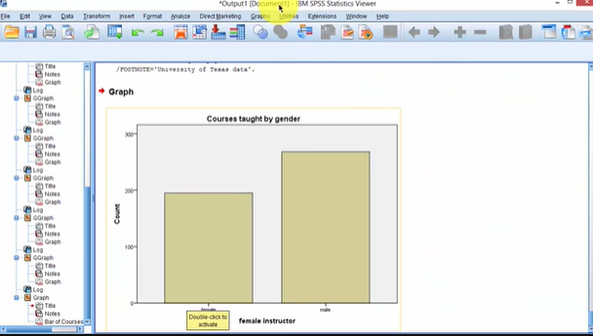

In SPSS we click on graphs and click on legacy dialogues we can do this with chart builder as well but let's go with legacy dialog and click on bar and click on simple and pick the variable female instructors and put it on category axis.

We just want the number of cases we could have the percentage of cases but let's just put number of cases.

We'll just click on titles and type the titles once we have type that titles and the footnotes we click continue and then okay our chart appears in the output window.

Dans SPSS, nous cliquons sur les graphiques et sur les dialogues existants. Nous pouvons également le faire avec le générateur de graphiques, mais nous pouvons aussi utiliser les dialogues existants, cliquer sur la barre et cliquer sur "simple", puis sélectionner la variable "female instructors" et la placer sur l'axe des catégories.

Nous voulons juste le nombre de cas, nous pourrions avoir le pourcentage de cas, mais mettons juste le nombre de cas.

Nous allons juste cliquer sur les titres et taper les titres une fois que nous avons tapé ces titres et les notes de bas de page que nous cliquons continuent et ensuite ok notre tableau apparaît dans la fenêtre de sortie.

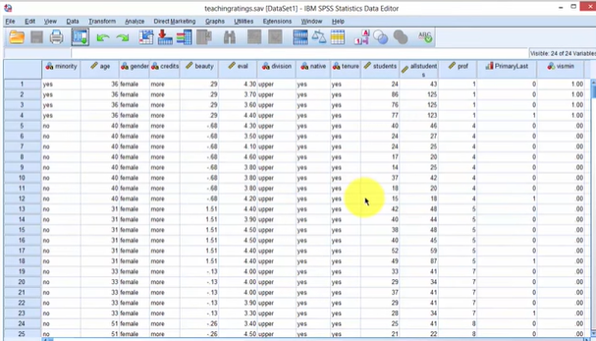

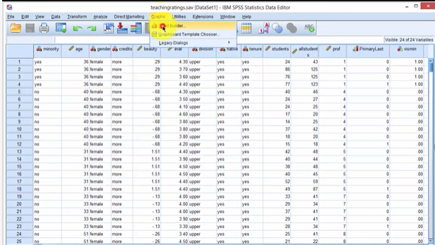

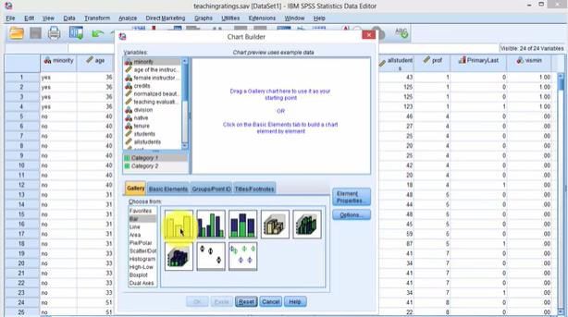

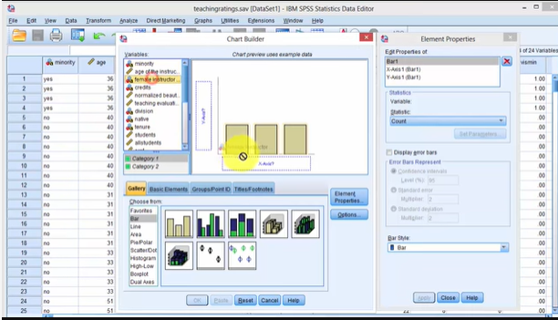

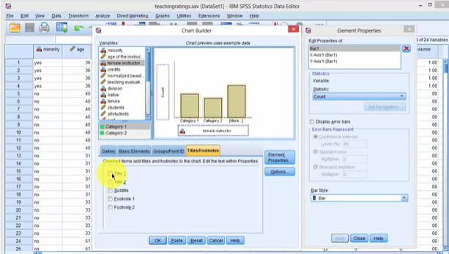

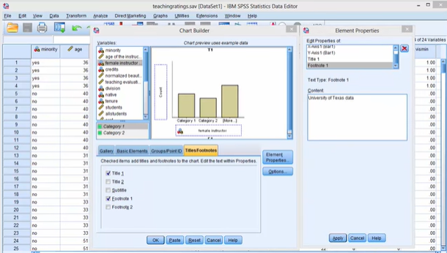

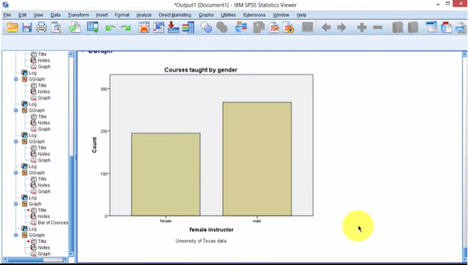

Now let's repeat this with the chart builder you click on graph chart builder and then click on the gallery and select this here and got the right template select gender and if we were to click OK.

It will give us the same graph or we click on titles and footnotes title 1 and type this here and then say apply then we type the footnote and click on apply and then say okay and our graphic is generated again.

Maintenant, répétons ceci avec le constructeur de graphiques : vous cliquez sur le constructeur de graphiques, puis sur la galerie et sélectionnez ceci ici et vous obtenez le bon modèle ; sélectionnez le sexe et si nous devions cliquer sur OK.

Il nous donnera le même graphique ou nous cliquons sur titres et notes de bas de page titre 1 et tapons ceci ici et disons appliquer puis nous tapons la note de bas de page et cliquons sur appliquer puis disons OK et notre graphique est généré à nouveau.

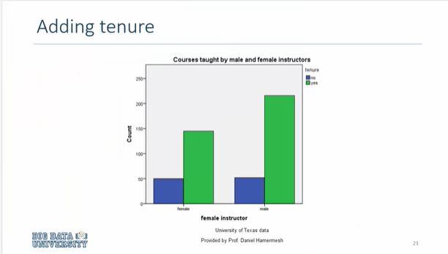

We can also add more dimensions to the data.

It's not just the gender of the instructors we can add the tenure status of the instructors as well to the graphic.

Nous pouvons également ajouter d'autres dimensions aux données.

Il n'y a pas que le sexe des instructeurs, nous pouvons également ajouter le statut d'occupation des instructeurs au graphique.

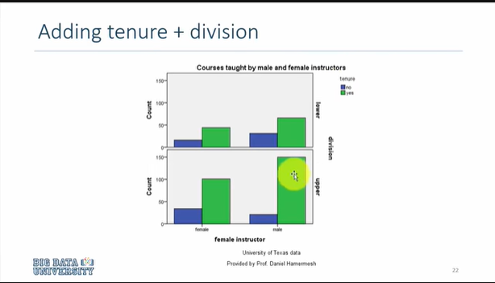

We can add another dimension to the data regenerating the same graphic the same information that is the number of courses taught by gender & tenure but then adding per dimension of courses being upper division and lower division of presenting them in two rows or columns.

Nous pouvons ajouter une autre dimension aux données en régénérant le même graphique : la même information qui est le nombre de cours enseignés selon le sexe et la titularisation mais en ajoutant ensuite par dimension de cours étant la division supérieure et la division inférieure de les présenter en deux lignes ou colonnes.

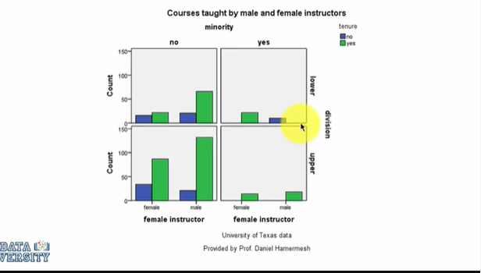

Additionally we can even include another fourth dimension to it.

So we have the gender the 10-year status, the division status and we can add if the courses were taught by male and female instructors and whether those instructors were visible minority yes or no not visible minority.

En outre, nous pouvons même y inclure une autre quatrième dimension.

Ainsi, nous avons le sexe, le statut de 10 ans, le statut de division et nous pouvons ajouter si les cours ont été donnés par des instructeurs masculins et féminins et si ces instructeurs étaient des minorités visibles oui ou non, pas des minorités visibles.

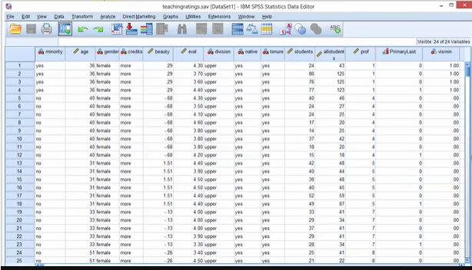

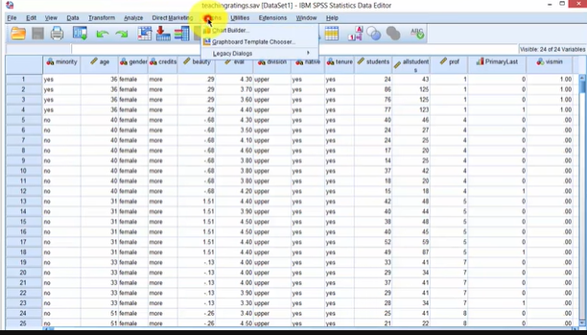

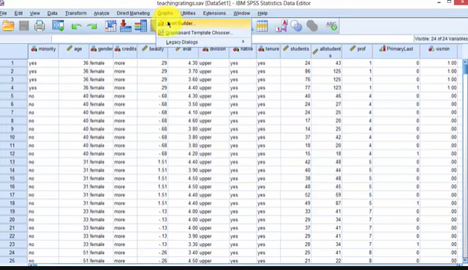

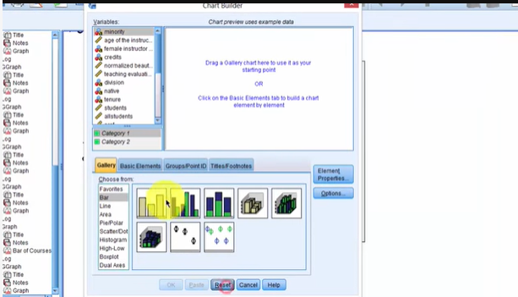

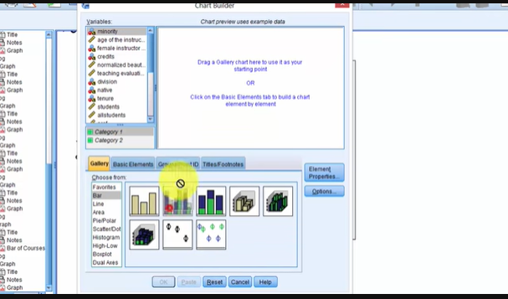

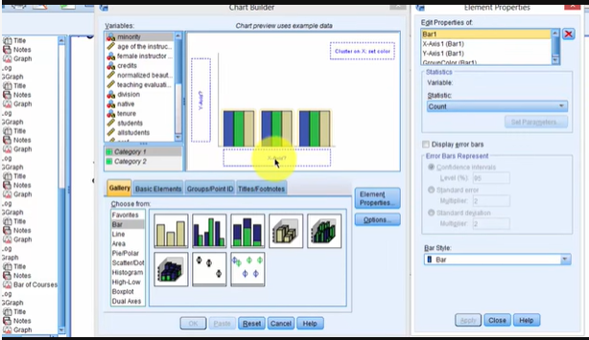

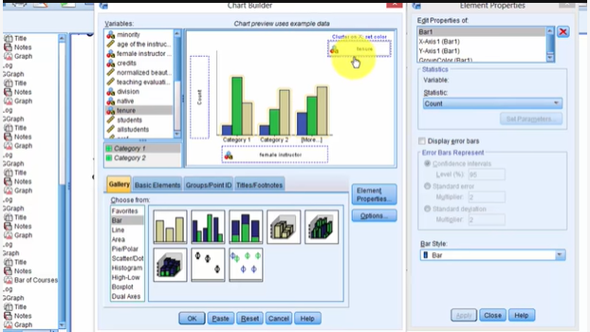

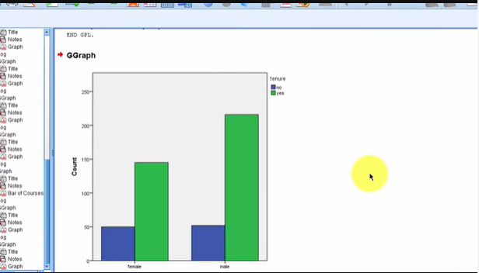

We return to SPSS and click on graphs chart builder.

And this time we reset and select a different type of the template under the gallery and drag it into the canvas we click on gender for x axis we drag gender on x axis and essentially because provide this is the same graph.

And then we take tenure and put it on clustering variable cluster on X and we got that and we could have added the titles if we wanted so this is the options.

There I'm just going to plot it here you see that the information added to the previous graph is now tenure that you have a breakdown of courses taught by males and females and then an additional bar color-coded representing how many courses were taught by males who were tenured versus female.

So the information that you could see here is that all of the same number of untenured professors and instructors were male and female when it comes to tenured instructors more male instructors were involved in teaching than female instructors.

Nous retournons à SPSS et cliquons sur le constructeur de graphiques.

Et cette fois, nous réinitialisons et sélectionnons un type différent de modèle sous la galerie et nous le faisons glisser dans le canevas ; nous cliquons sur le genre pour l'axe des x ; nous faisons glisser le genre sur l'axe des x et essentiellement parce que fournir c'est le même graphique.

Et puis nous prenons la tenure et nous le mettons sur le clustering variable cluster sur X et nous avons obtenu cela et nous aurions pu ajouter les titres si nous le voulions donc c'est les options.

Là, je vais juste le tracer ici, vous voyez que l'information ajoutée au graphique précédent est maintenant la titularisation ; vous avez une ventilation des cours enseignés par des hommes et des femmes et ensuite un code couleur supplémentaire représentant combien de cours ont été enseignés par des hommes qui étaient titularisés par rapport à des femmes.

L'information que vous avez pu voir ici est donc que tous les professeurs et instructeurs non titularisés étaient des hommes et des femmes, alors qu'en ce qui concerne les instructeurs titularisés, les hommes étaient plus nombreux que les femmes à enseigner.

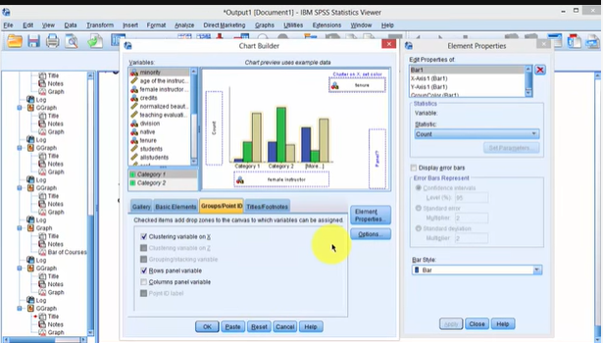

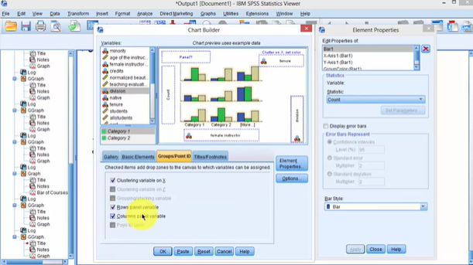

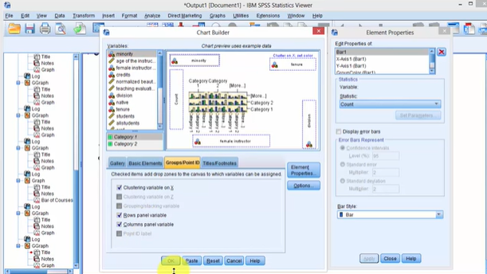

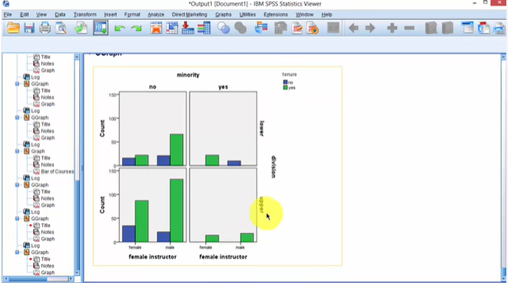

Now let's add the additional dimension of division and visible minority status.

We return to the same dialog box and here we see the group's for the row panel we select division and for the column panel we click column here and we select minority status and click OK.

And here's the resulting graphic and you can see that in some instances for example female instructors who are teaching upper ivision courses and our visible minority.

They're only males no females lastly we are presenting not just accounts but averages.

Ajoutons maintenant la dimension supplémentaire de la division et du statut de minorité visible.

Nous revenons à la même boîte de dialogue et ici nous voyons les groupes pour le panneau de lignes nous sélectionnons la division et pour le panneau de colonnes nous cliquons sur colonne ici et nous sélectionnons le statut de minorité et nous cliquons sur OK.

Et voici le graphique qui en résulte et vous pouvez voir que dans certains cas, par exemple, les femmes qui enseignent les cours d'ivision supérieure et notre minorité visible.

Ce ne sont que des hommes et non des femmes. Enfin, nous ne présentons pas seulement des comptes, mais aussi des moyennes.

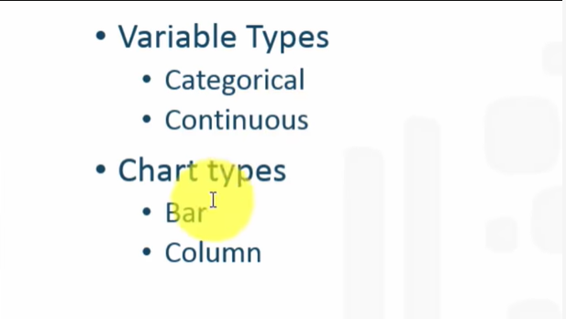

We have two types of variables categorical variables for gender and upper and lower division process and we would like to find that mean or average teaching evaluations score which is a continuous variable.

So when you have categorical and continuous variables and you would like to show the relationships between the two the choices are in the bar charts or column charts.

Nous avons deux types de variables : les variables catégorielles pour le sexe et le processus de division supérieure et inférieure et nous aimerions trouver la note moyenne ou le score moyen des évaluations de l'enseignement qui est une variable continue.

Donc, lorsque vous avez des variables catégorielles et continues et que vous souhaitez montrer les relations entre les deux, les choix sont dans les diagrammes à barres ou à colonnes.

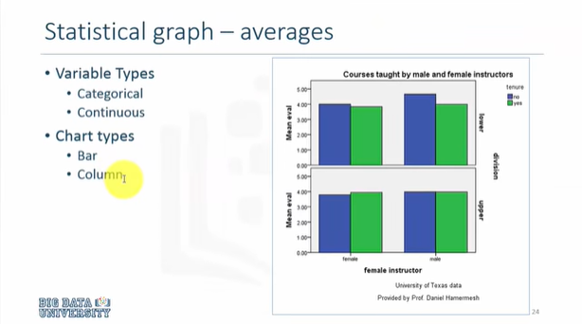

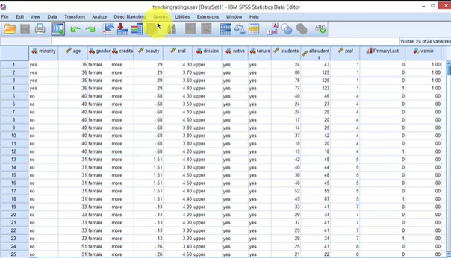

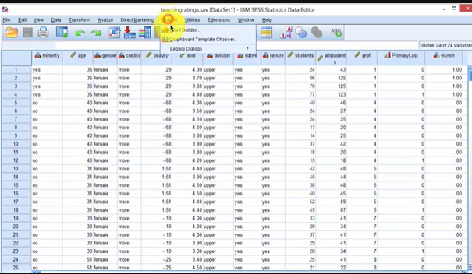

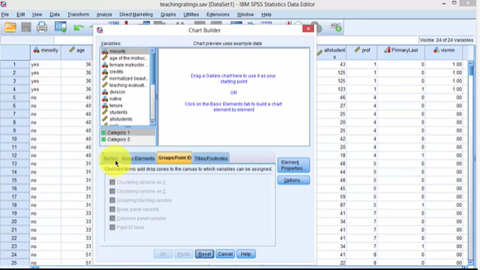

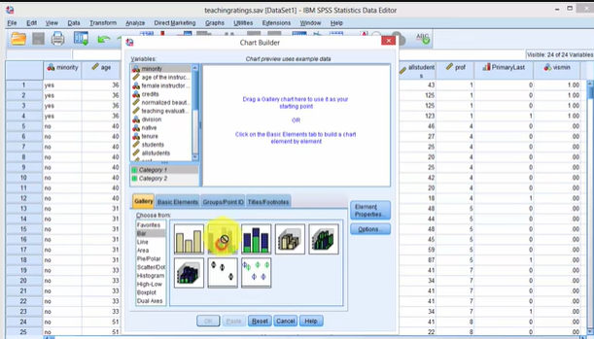

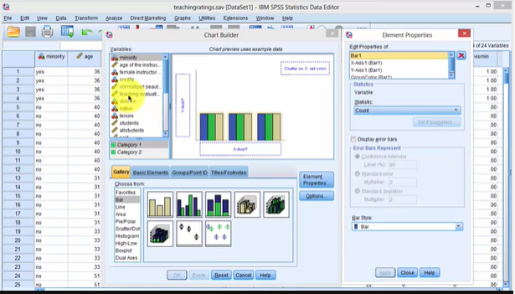

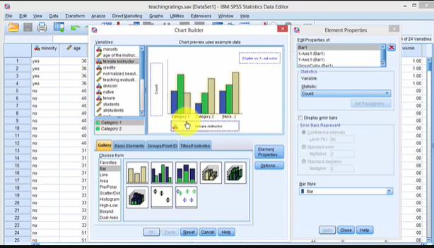

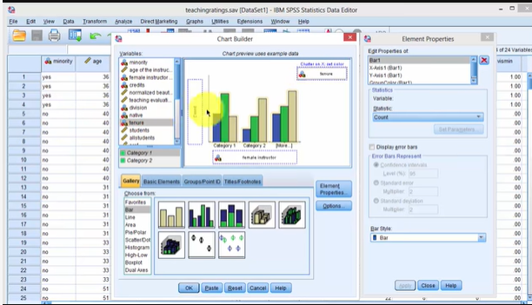

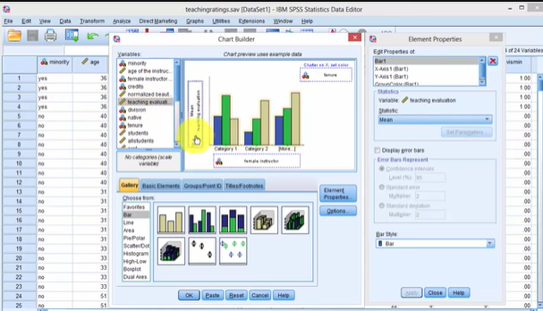

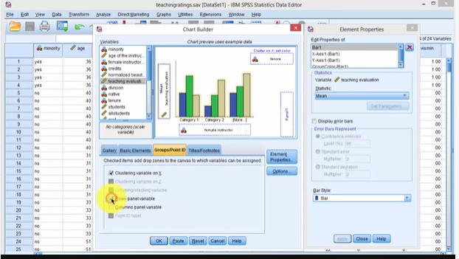

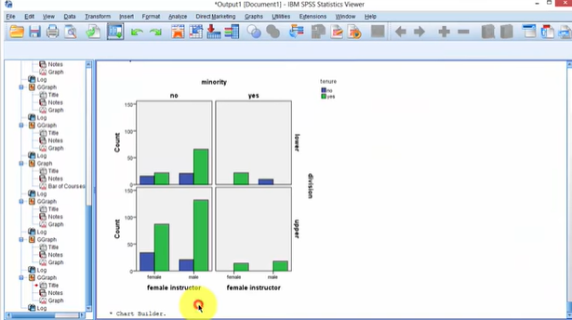

In SPSS we return to the graphs windows a chart builder and we reset everything and click on gallery select the right template click on gender and put it on x axis.

Then we put the grouping variable or we first put the tenure on the clustering variable and notice it says count here but what we really want is the mean evaluation score so we take the teaching evaluations score and drop it here and it changes into mean teaching the valuation score click click on groups and select role panels and select division and drop it here.

And here you go what we have is the average teaching evaluations score differentiated by gender and also by division.

And you could see that untenured male instructors teaching lower division courses are getting the highest teaching evaluation score.

Dans SPSS, nous retournons à la fenêtre des graphiques et nous réinitialisons tout et nous cliquons sur la galerie ; sélectionnez le modèle de droite ; cliquez sur le genre et mettez-le sur l'axe des x.

Ensuite, nous mettons la variable de regroupement ou nous mettons d'abord la titularisation sur la variable de regroupement et nous remarquons qu'il est écrit "count" ici, mais ce que nous voulons vraiment, c'est la note d'évaluation moyenne, donc nous prenons la note d'évaluation de l'enseignement et nous la déposons ici et elle se transforme en note d'évaluation moyenne de l'enseignement ; cliquez sur "groups" et sélectionnez "role panels" et sélectionnez "division" et déposez-la ici.

Et voilà que nous avons la note moyenne des évaluations de l'enseignement, différenciée par sexe et par division.

Et vous pouvez voir que les hommes non titulaires qui enseignent des cours de division inférieure obtiennent la meilleure note d'évaluation de l'enseignement.

## Scatterplots

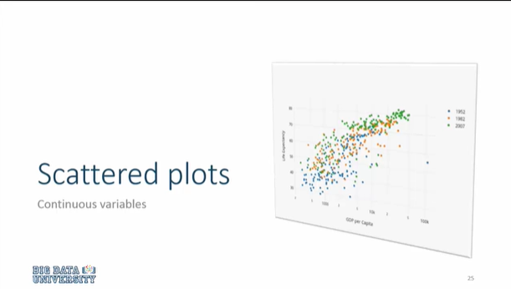

Now let's look at the situation where our two primary variables of interest are continuous variables and we would like to explore relationship between the two while we can add further categorical variables as additional dimension.

Examinons maintenant la situation dans laquelle nos deux principales variables d'intérêt sont des variables continues et nous aimerions explorer la relation entre les deux tandis que nous pouvons ajouter d'autres variables catégorielles comme dimension supplémentaire.

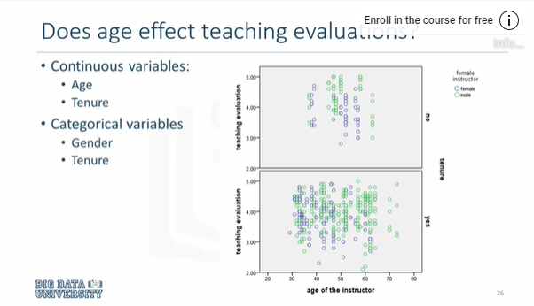

Using the teaching evaluation data we ask this question does age affect teaching evaluations and we add two additional dimensions which are gender & tenure.

En utilisant les données d'évaluation de l'enseignement, nous posons cette question : l'âge affecte-t-il les évaluations de l'enseignement et nous ajoutons deux dimensions supplémentaires qui sont le sexe et la titularisation.

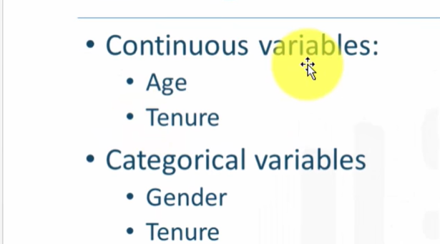

So our data set consists of age and tenure these are the two primary variables of interest that happen to be continuous.

Notre ensemble de données se compose donc de l'âge et de la durée d'occupation, qui sont les deux principales variables d'intérêt qui se trouvent être continues.

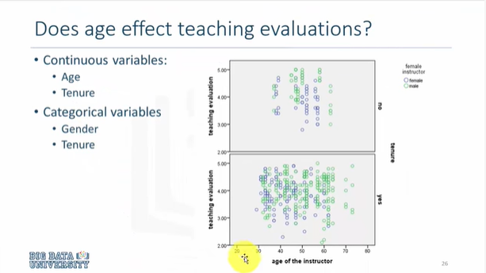

And we add two dimensions ie gender & tenure and there's these are the two categorical variables.

So age is on the x-axis and teaching evaluation score is on the y-axis and the green color circles represent males and the blue color circles represent females.

The bottom panel is for tenured professors and the top panel is for untenured instructors.

Just by looking at the graphic we cannot make out any trend so we need to add additional details.

Et nous ajoutons deux dimensions, à savoir le sexe et la durée d'occupation, et voilà les deux variables catégorielles.

Ainsi, l'âge est sur l'axe des x et le score d'évaluation de l'enseignement est sur l'axe des y. Les cercles de couleur verte représentent les hommes et les cercles de couleur bleue représentent les femmes.

Le panneau inférieur est destiné aux professeurs titulaires et le panneau supérieur aux enseignants non titulaires.

Le seul fait de regarder le graphique ne permet pas de dégager une tendance, il faut donc ajouter des détails supplémentaires.

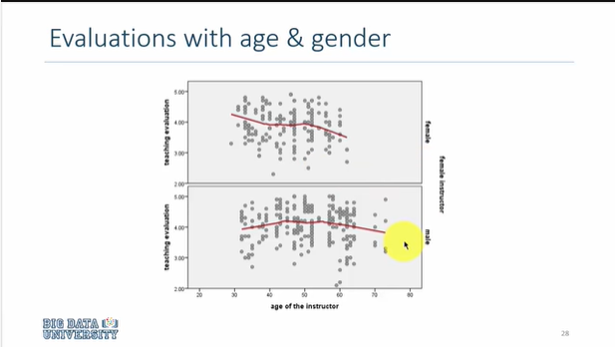

Here you see that I have removed the tenure dimensions and I've kept the gender dimension the bottom panel is male the top panel is female.

I change the circles from hollow circles to fill circles gray-colored filled circles and more importantly I have added lowest lines which are sort of regression type lines to see that for female instructors we see sort of a downward sloping curve of teaching evaluations as age increases.

But we don't see the same declining trend for male the sort of them the rising trend with age then it sort of levels off and then eventually it declines.

Ici, vous voyez que j'ai supprimé les dimensions de la titularisation et que j'ai conservé la dimension du genre : le panneau du bas est masculin ; le panneau du haut est féminin.

J'ai changé les cercles creux pour des cercles remplis de couleur grise et, plus important encore, j'ai ajouté des lignes inférieures qui sont en quelque sorte des lignes de type régression pour voir que pour les enseignantes, nous voyons une sorte de courbe d'évaluation de l'enseignement en pente descendante à mesure que l'âge augmente.

Mais nous ne voyons pas la même tendance à la baisse pour les hommes, le genre de tendance à la hausse avec l'âge, puis elle se stabilise et enfin elle diminue.

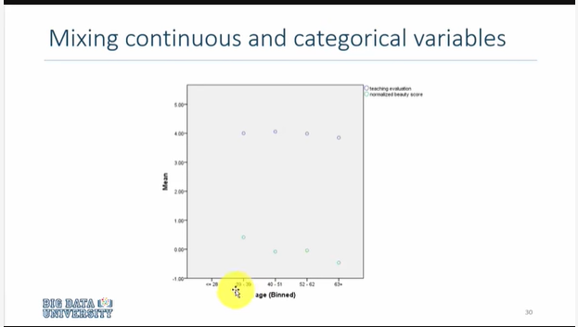

In this particular graphic we have the same type of information but we have changed the age variable from being a continuous variable to an ordinal type of variable where age is now in different brackets less than 28 years of age 29 to 39 years of age 40 to 51 52 to 62 and 63 plus.

Dans ce graphique particulier, nous avons le même type d'information, mais nous avons modifié la variable de l'âge, qui est passée d'une variable continue à un type de variable ordinale où l'âge se trouve maintenant entre différentes tranches : moins de 28 ans ; 29 à 39 ans ; 40 à 51 ; 52 à 62 et 63 ans et plus.

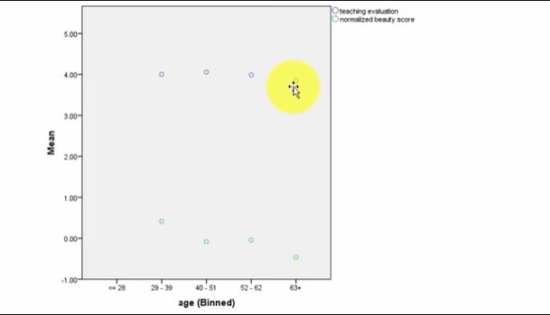

In addition the color of the circles is not representing males or females but in fact it is representing two different variables.

The blue color is the average teaching evaluations by age and the green color circles are the normalized beauty score.

You could see that the normalized beauty score prepared to decline with age and the teaching evaluations do not have the same downward sloping impression here .

Since we did not have any instructors under the age of 28 we have a redundant category in the in the graphic.

En outre, la couleur des cercles ne représente pas les hommes ou les femmes mais en fait deux variables différentes.

La couleur bleue représente les évaluations moyennes de l'enseignement par âge et les cercles de couleur verte représentent le score de beauté normalisé.

Vous pouvez voir que le score de beauté normalisé est prêt à décliner avec l'âge et que les évaluations de l'enseignement n'ont pas la même impression de pente descendante ici.

Comme nous n'avions pas d'enseignants de moins de 28 ans, nous avons une catégorie redondante dans le graphique.

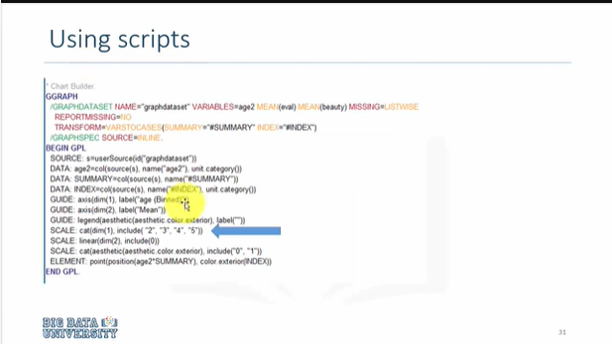

If you were to be using scripts which is an option available with SPSS, we can actually remove the first category which I have done here and redrawn the same graphics.

Si vous deviez utiliser des scripts, ce qui est une option disponible avec SPSS, nous pouvons en fait supprimer la première catégorie, ce que j'ai fait ici, et redessiner les mêmes graphiques.

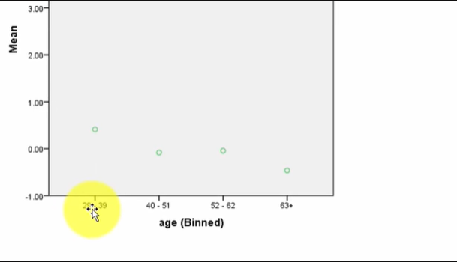

And now you see here that the less than 28 years of age category has been removed from the graph and there is no redundant information in the graphic.

And now you see here that the less than 28 years of age category has been removed from the graph and there is no redundant information in the graphic.

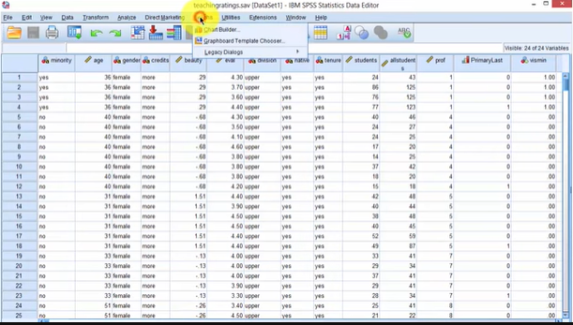

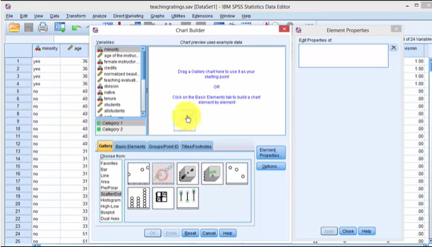

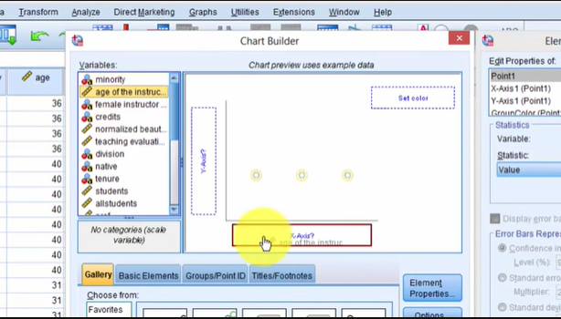

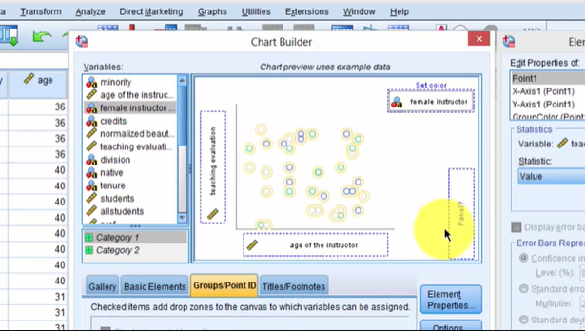

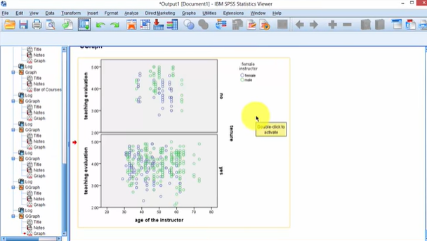

In SPSS we click on graph chart builder and select scatter second template draw it to the canvas.

And now we will populate this template we put the age on the x-axis teaching evaluations score on the y-axis the coloring is set by gender and we add the additional dimension of tenure to the panel and click OK.

And here's the resulting graphic.

Dans SPSS, nous cliquons sur le constructeur de graphiques et sélectionnons "scatter" le deuxième modèle pour le dessiner sur la toile.

Et maintenant nous allons remplir ce modèle ; nous mettons l'âge sur l'axe des x ; les évaluations de l'enseignement sur l'axe des y ; la coloration est définie par le sexe et nous ajoutons la dimension supplémentaire de la titularisation au tableau et nous cliquons sur OK.

Et voici le graphique qui en résulte.

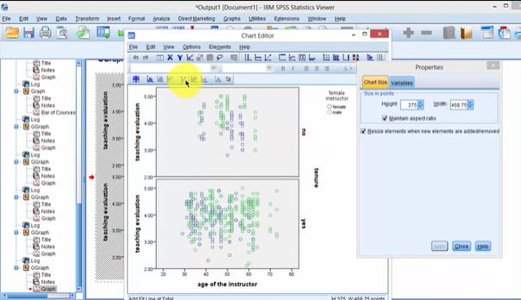

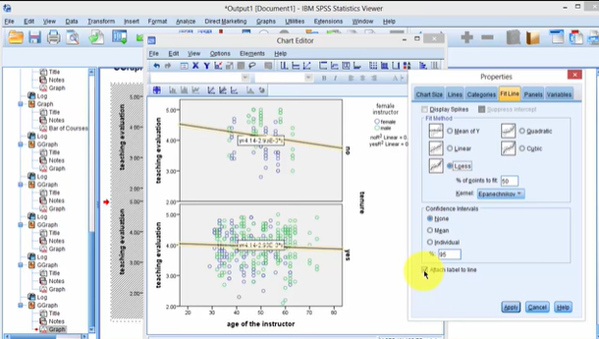

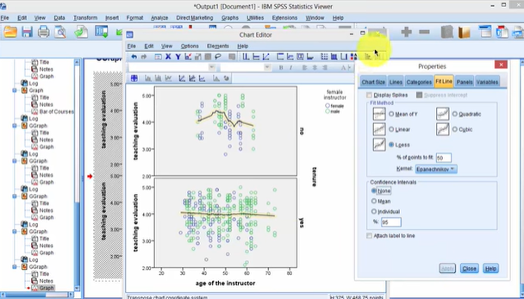

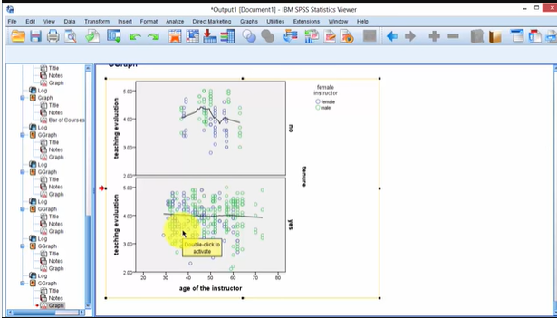

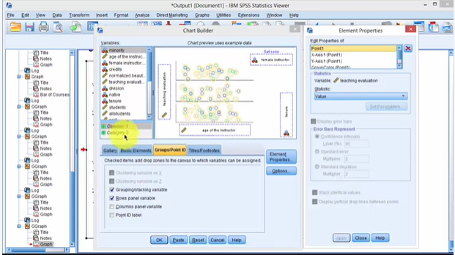

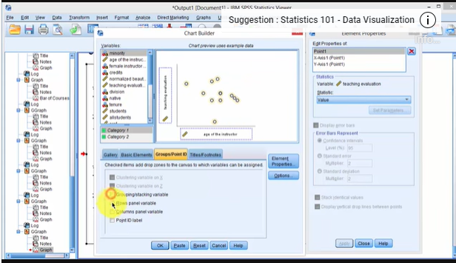

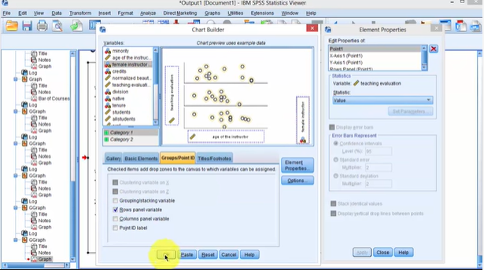

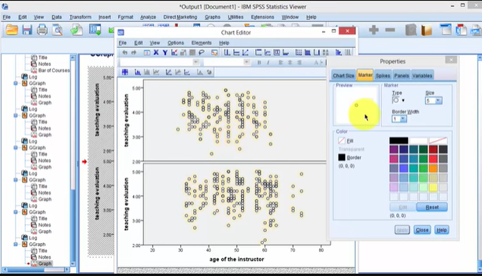

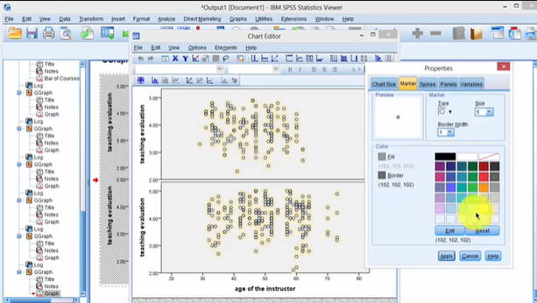

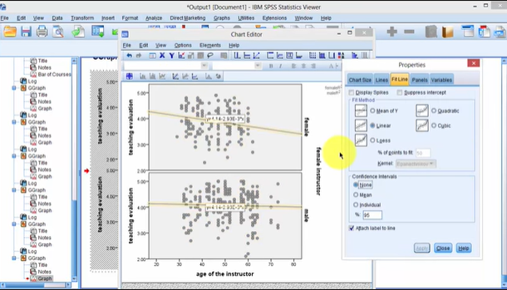

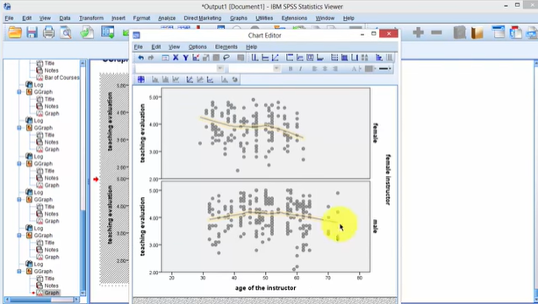

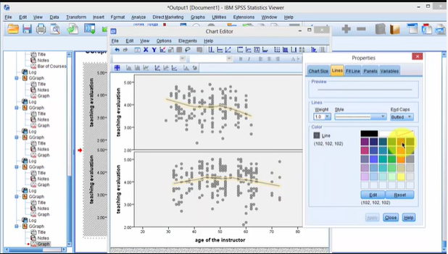

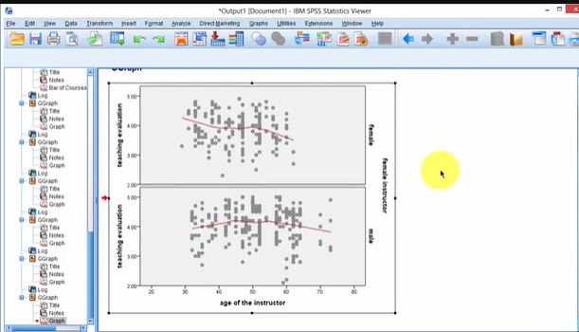

To add the regression line we double click on the chart and then click on regression line and pick Loess option and deselect attached label to lined and click on apply and close the editor and we have the lines drawn we can change the color by double clicking on the line to remove tenured.

We go back to chart builder dialog and remove the row and panel variable and remove the grouping stacking variable and instead select the gender as the panel and click OK.

And now we double click on it to edit this graphic we select first these circles and click on fill and select grey color and for border a darker shade of grey see apply and then click on regression line click on Loess deselect attach label to line click apply to change the color of the line we double click on line and select color and select a different color see apply close the dialog box.

And and here's the scatter plot between age of the instructors and teaching evaluations with a regression type line fit to it now let us try to generate average teaching evaluation and normalized beauty score in the same graphic.

Pour ajouter la ligne de régression, nous double-cliquons sur le graphique, puis sur la ligne de régression et nous choisissons l'option Loess et désélectionnons l'étiquette attachée à la ligne, puis nous cliquons sur appliquer et nous fermons l'éditeur et nous avons les lignes tracées ; nous pouvons changer la couleur en double-cliquant sur la ligne pour supprimer la titularisation.

Nous retournons au dialogue de création de graphiques et supprimons la variable de ligne et de panneau et supprimons la variable d'empilage de regroupement et sélectionnons à la place le sexe comme panneau et cliquons sur OK.

Et maintenant nous double-cliquons dessus pour éditer ce graphique ; nous sélectionnons d'abord ces cercles et nous cliquons sur remplir et sélectionnons la couleur grise et pour la bordure une nuance de gris plus sombre ; voir appliquer et ensuite cliquer sur la ligne de régression ; cliquer sur Loess ; désélectionner ; attacher l'étiquette à la ligne ; cliquer sur appliquer pour changer la couleur de la ligne ; nous double-cliquons sur la ligne et sélectionnons la couleur et sélectionnons une couleur différente ; voir appliquer ; fermer la boîte de dialogue.

Et voici le diagramme de dispersion entre l'âge des instructeurs et les évaluations de l'enseignement avec une ligne de type régression qui lui correspond. Essayons maintenant de générer une évaluation moyenne de l'enseignement et un score de beauté normalisé dans le même graphique.

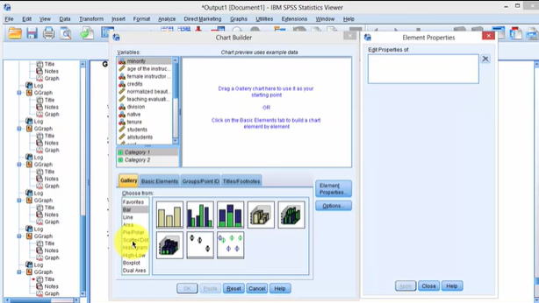

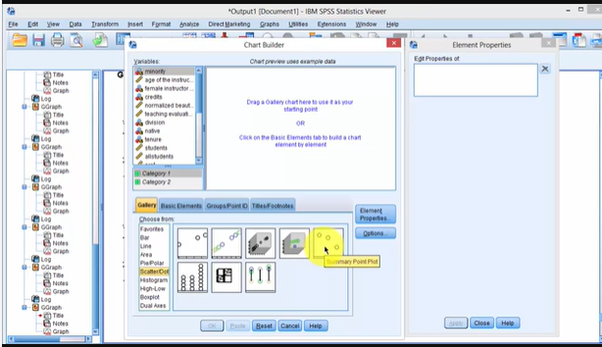

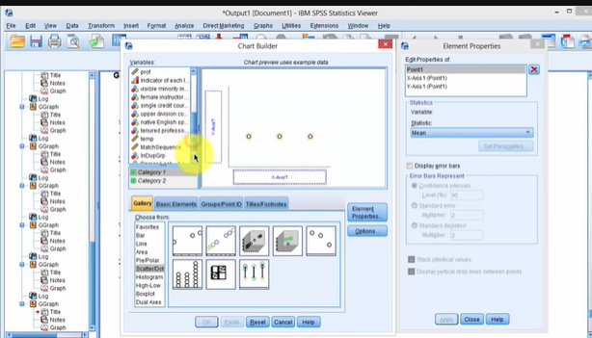

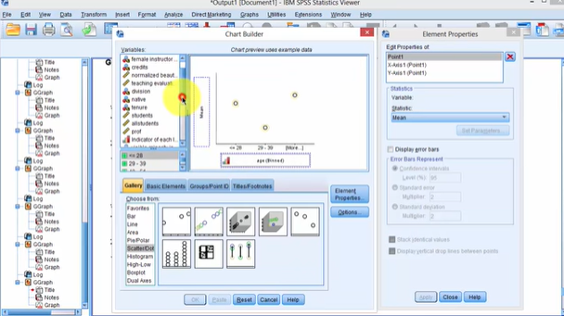

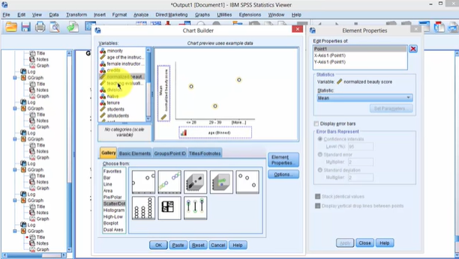

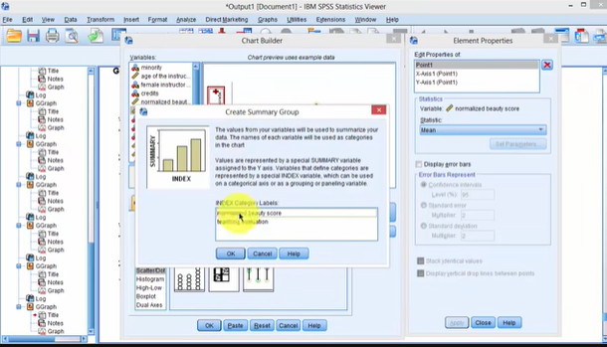

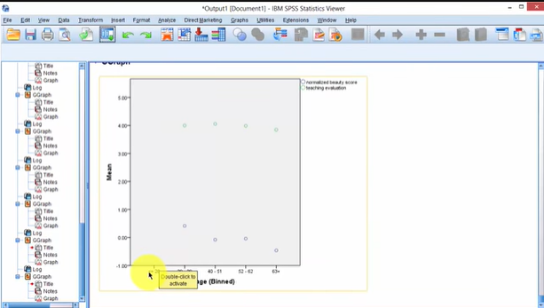

And instead of using a continuous age variable we will use a categorical variable for H.

So we click on chart builder and we click on scatter dot plot and this is the rightmost option which is summary point plot data that we want to be drag it up there and on the x-axis we will put the variable age which is bin different ages bend into different categories.

And we now select the two continuous variables being the normalized beauty score and the teaching evaluations score and drag them to the y axis and we get this notice from SPSS and we just say ok.

And it's pretty much it we click OK and the output should compare notice this redundant category at the end which you can remove using the script option.

Et au lieu d'utiliser une variable d'âge continue, nous utiliserons une variable catégorielle pour H.

Nous cliquons donc sur le générateur de graphiques et sur le nuage de points et c'est l'option la plus à droite qui est le résumé des données du nuage de points que nous voulons faire glisser vers le haut et sur l'axe des abscisses, nous mettrons la variable âge qui est la courbe des différents âges dans différentes catégories.

Et nous sélectionnons maintenant les deux variables continues, à savoir le score de beauté normalisé et le score des évaluations de l'enseignement, et nous les faisons glisser sur l'axe des y. Nous recevons cet avis de SPSS et nous disons simplement "ok".

C'est à peu près tout. Nous cliquons sur OK et la sortie devrait comparer cette catégorie redondante à la fin, que vous pouvez supprimer en utilisant l'option de script.

## Statistical Charts

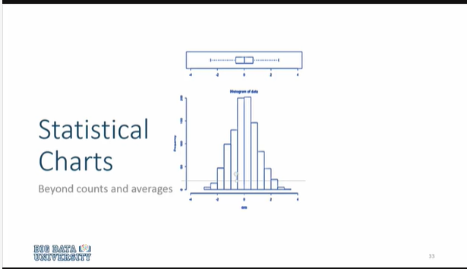

So far we have displayed data as averages and count now let's look at some other statistical parameters that we will illustrate as graphics.

Jusqu'à présent, nous avons affiché les données sous forme de moyennes et de comptages ; examinons maintenant quelques autres paramètres statistiques que nous illustrerons sous forme de graphiques.

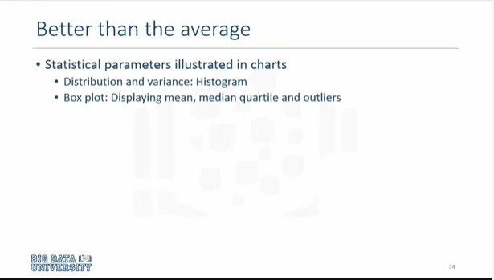

We have not yet shown anything about variance and I think the first thing that one should look into beyond averages is to look at variance or how the data are distributed and a good way of looking at the distribution of data especially if it were to be a continuous variable if you look at histograms and if you are interested in displaying something more than the average maybe the median and the quartiles then perhaps box plots should be our choice.

Nous n'avons encore rien montré sur la variance et je pense que la première chose qu'il faut examiner au-delà des moyennes est la variance ou la façon dont les données sont distribuées. C'est une bonne façon d'examiner la distribution des données, surtout s'il s'agit d'une variable continue ; si vous regardez les histogrammes et si vous souhaitez afficher quelque chose de plus que la moyenne, peut-être que la médiane et les quartiles, alors peut-être que les diagrammes en boîtes devraient être notre choix.

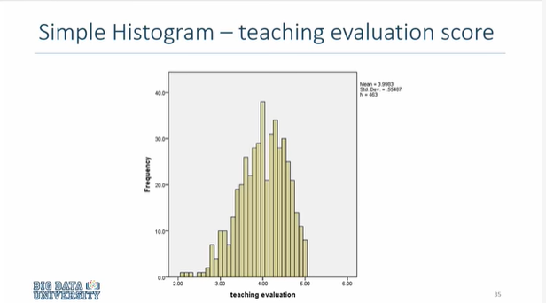

Using the teaching evaluation data we have plotted a histogram of teaching evaluations course.

En utilisant les données d'évaluation de l'enseignement, nous avons tracé un histogramme des cours d'évaluation de l'enseignement.

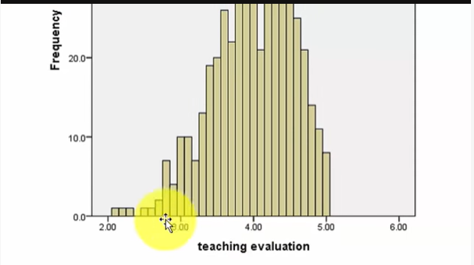

You could see that the mean score is around 4 but then you could see very low teaching evaluation scores not many frequently but most frequently is to be around the average and then you see that some have lower teaching evaluation scores and some have clearly highlighting evaluation scores.

The histogram approximates the normal distribution curve essentially you have 3.99 or 4 as the mean, the standard deviation of point 55 looking at 453 records this gives you a good idea of how your data are distributed.

Vous pouvez constater que la note moyenne est d'environ 4, mais vous pouvez aussi constater que les notes d'évaluation de l'enseignement sont très faibles, mais que le plus souvent, elles se situent autour de la moyenne, et que certaines notes d'évaluation de l'enseignement sont plus faibles et d'autres mettent clairement en évidence les notes d'évaluation.

L'histogramme se rapproche de la courbe de distribution normale ; vous avez essentiellement 3,99 ou 4 comme moyenne, l'écart-type du point 55 en regardant 453 enregistrements ; cela vous donne une bonne idée de la façon dont vos données sont distribuées.

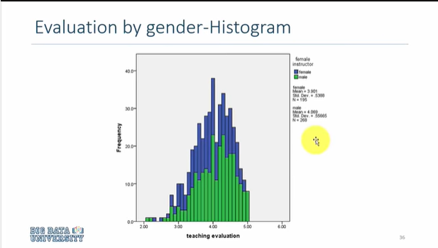

Using the powerful SPSS graphing engine you can in fact plot multiple histograms such that you can see the difference between the subgroups.

So here you have the histograms overlaid for males and females.

These frequent lower teaching evaluations for females is likely to influence the average teaching evaluations score for females versus the males.

Grâce au puissant moteur graphique SPSS, vous pouvez en fait tracer plusieurs histogrammes de manière à voir la différence entre les sous-groupes.

Vous avez donc ici les histogrammes superposés pour les hommes et les femmes.

Ces évaluations d'enseignement souvent inférieures pour les femmes sont susceptibles d'influencer le score moyen des évaluations d'enseignement pour les femmes par rapport aux hommes.

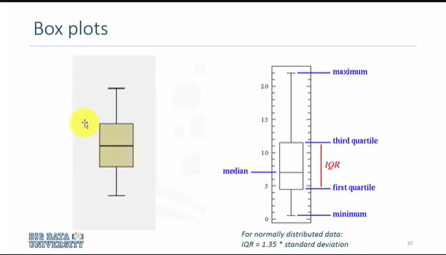

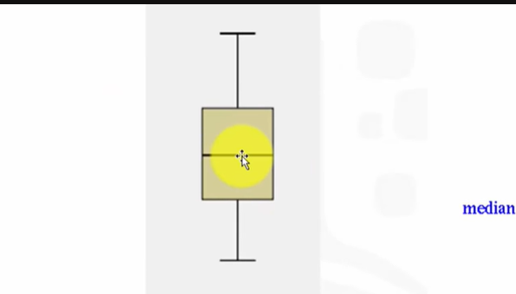

A box plot essentially looks like.

This the thick line in the box represents the medium the top part of the box is the third quartil,e the bottom part of the box is the first quartile, the line at the bottom is the minimum value and the line at the top is the maximum value.

And the range between the first quartile and the third quarter note is called the interquartile range.

Un box plot ressemble essentiellement à.

La ligne épaisse de la boîte représente le milieu, la partie supérieure de la boîte est le troisième quartile, la partie inférieure de la boîte est le premier quartile, la ligne inférieure est la valeur minimale et la ligne supérieure est la valeur maximale.

Et l'intervalle entre le premier quartile et la troisième noire est appelé l'intervalle interquartile.

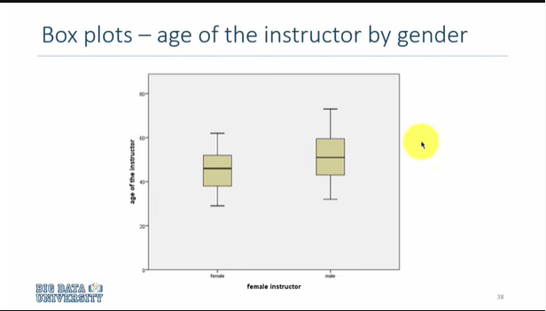

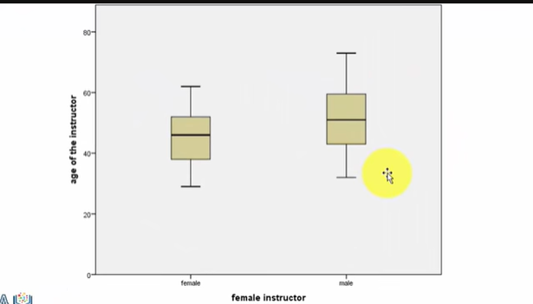

In this graphic we see the box plots for the age variable.

And we say that the median age of males is higher than the median age of females.

Also the maximum age of the males is higher than the maximum image of females.

Dans ce graphique, nous voyons les cases pour la variable de l'âge.

Et nous disons que l'âge médian des hommes est plus élevé que celui des femmes.

L'âge maximum des hommes est également plus élevé que l'image maximum des femmes.

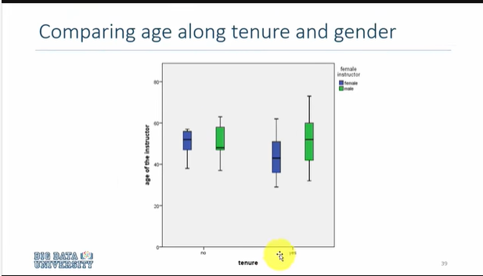

Now we are adding another dimension of tenure so those who are tenured are plotted here those who are not tenured applauded on the left and the color green represents males and the color blue represents female instructed.

We can see the differences between males and females such that male tenured instructors are older than male untenured instructors whereas female tenured instructors are younger than female untenured instructors.

Nous ajoutons maintenant une autre dimension à la titularisation, de sorte que ceux qui sont titularisés sont représentés ici ; ceux qui ne le sont pas applaudissent à gauche et la couleur verte représente les hommes et la couleur bleue représente les femmes instruites.

Nous pouvons voir les différences entre les hommes et les femmes, de sorte que les hommes titulaires sont plus âgés que les hommes non titulaires, tandis que les femmes titulaires sont plus jeunes que les femmes non titulaires.

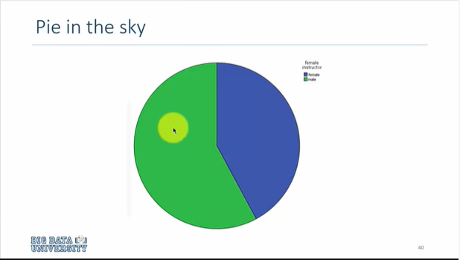

A pie chart is another way of looking at your data you can see here in this graphic that the number of course is taught by males is larger than the number of course is taught by female instructors.

Un diagramme circulaire est une autre façon d'examiner vos données. Vous pouvez voir ici dans ce graphique que le nombre de cours enseignés par des hommes est plus important que le nombre de cours enseignés par des femmes.

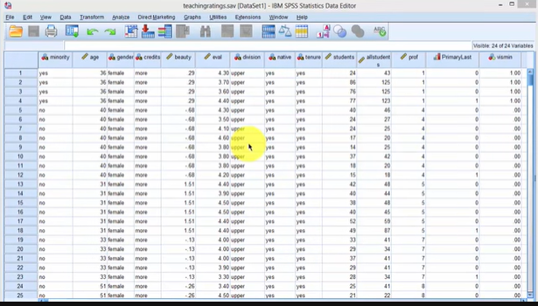

To create a histogram in SPSS,

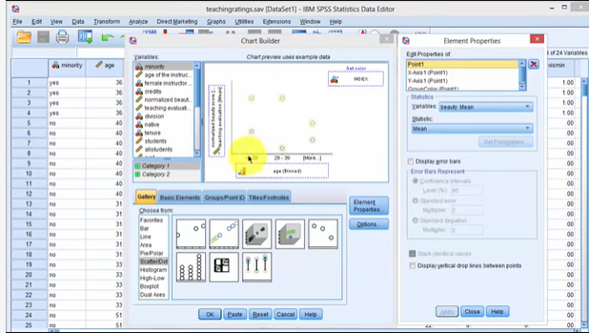

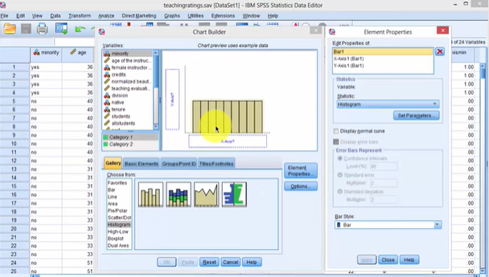

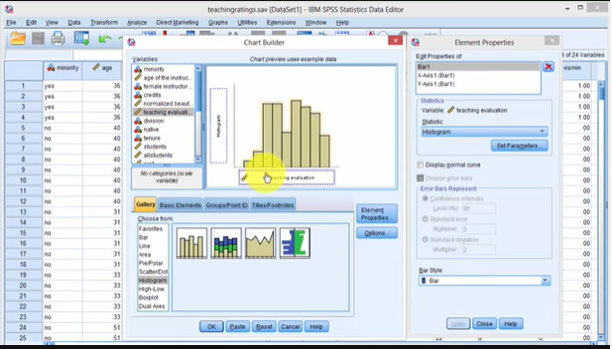

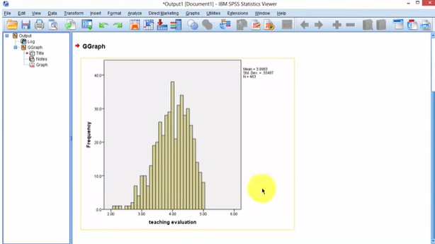

We will click on graphs chart builder select histogram, use reset to clean the palate, take the template drop it in the palette and we're looking at teaching evaluation scores drop here and click OK.

And the histogram is readily illustrated.

Nous allons cliquer sur le constructeur de graphiques, sélectionner l'histogramme, utiliser la fonction "reset" pour nettoyer le palais, prendre le modèle, le déposer dans la palette et nous allons voir les résultats de l'évaluation de l'enseignement déposer ici et cliquer sur OK.

Et l'histogramme est facilement illustré.

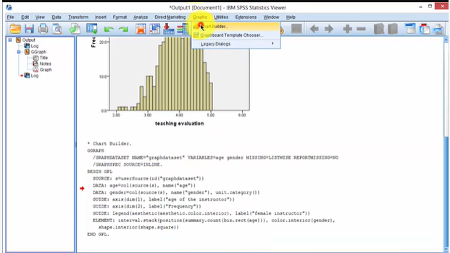

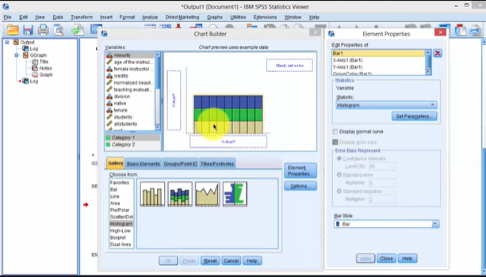

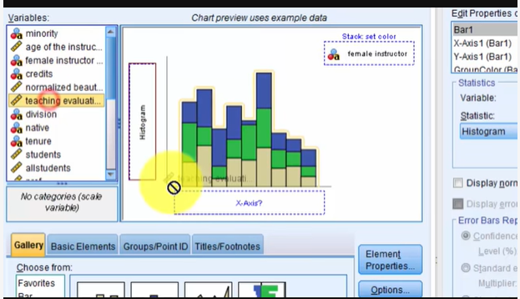

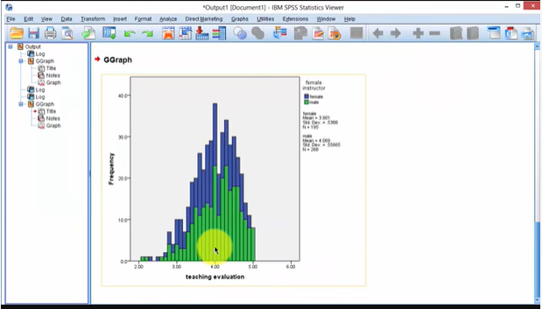

For a histogram with multiple groups we click on graphs, chart builder, reset, select the second template and click on gender for color and teaching evaluations score for the histogram click OK.

And histogram differentiated by gender is produced.

Pour un histogramme avec plusieurs groupes, nous cliquons sur les graphiques, le constructeur de graphiques, la réinitialisation, nous sélectionnons le deuxième modèle et nous cliquons sur le sexe pour la couleur et le score des évaluations de l'enseignement pour l'histogramme cliquez sur OK.

Et un histogramme différencié par sexe est produit.

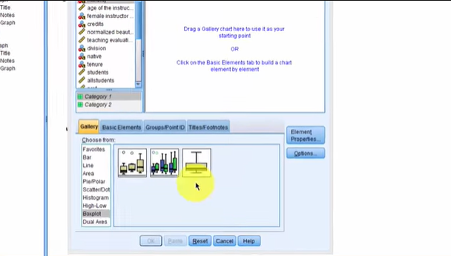

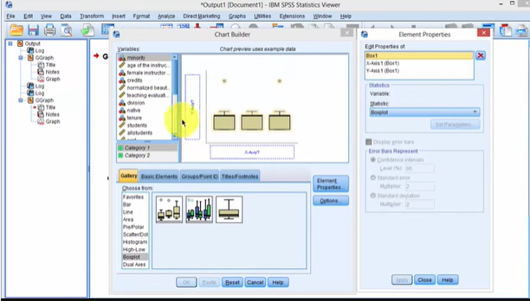

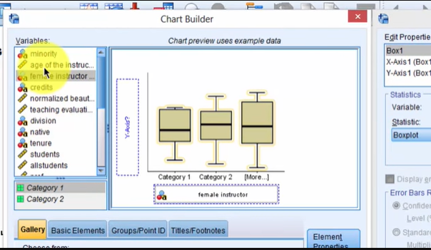

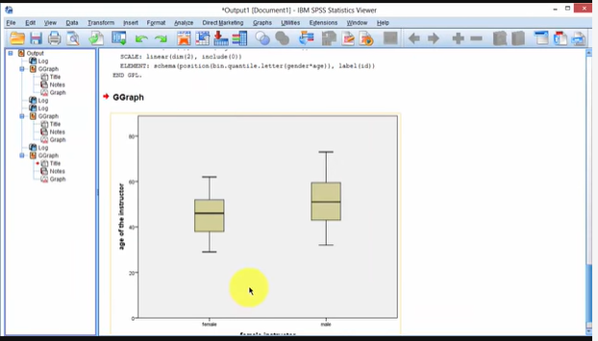

To create a box plot we click on box plot, take the template, drop it in the palette and select gender for the x-axis and age of the instructor as the variable for which we can want to compute the medians and click OK.

And here is the box plot showing the median age for female instructors and the median age for male instructors.

Pour créer un box plot, nous cliquons sur le box plot, prenons le modèle, le déposons dans la palette et sélectionnons le sexe pour l'axe des x et l'âge de l'instructeur comme variable pour laquelle nous pouvons vouloir calculer les médianes, puis nous cliquons sur OK.

Et voici le box plot montrant l'âge médian pour les instructeurs féminins et l'âge médian pour les instructeurs masculins.

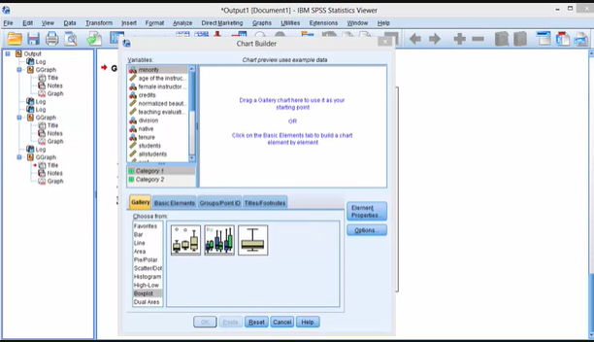

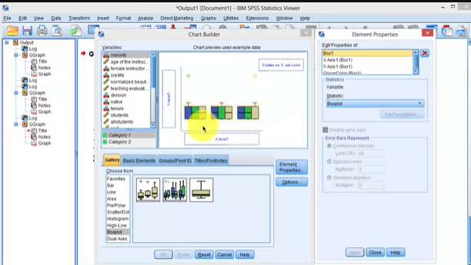

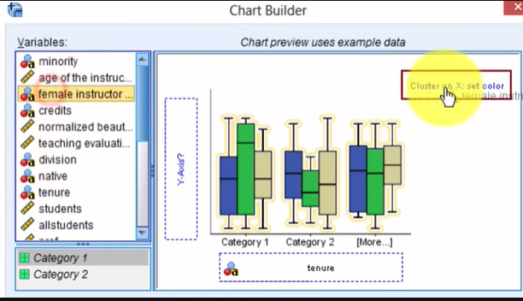

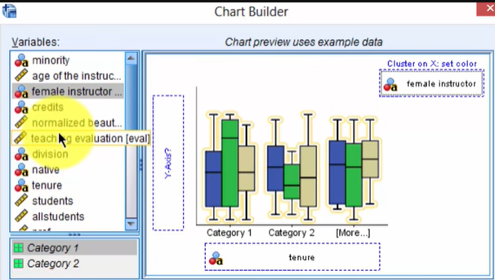

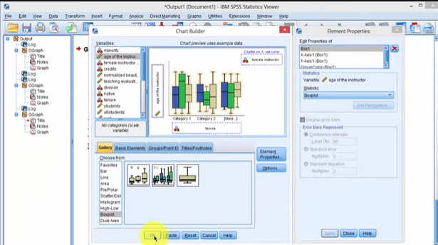

To have gender & tenure as the two dimensions or a box plot you pick the second template, drop it in the canvas we pick tenure for x-axis and gender for the coloring and select age of the instructor as the continuous variable and click OK.

And here we have this graphic reproduced.

Pour avoir le sexe et la titularité comme les deux dimensions ou un box plot, vous choisissez le deuxième modèle, déposez-le dans la toile ; nous choisissons la titularité pour l'axe des x et le sexe pour la coloration et sélectionnez l'âge de l'instructeur comme variable continue et cliquez sur OK.

Et voilà que nous avons reproduit ce graphique.

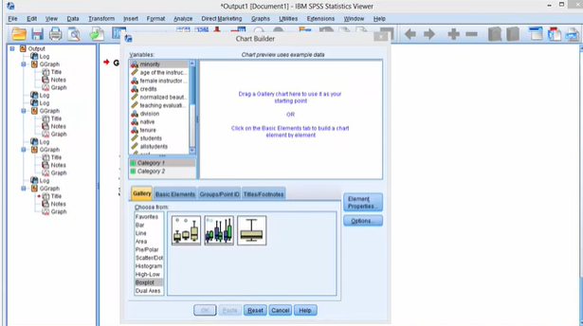

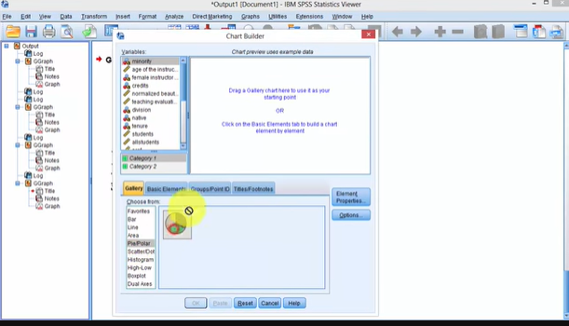

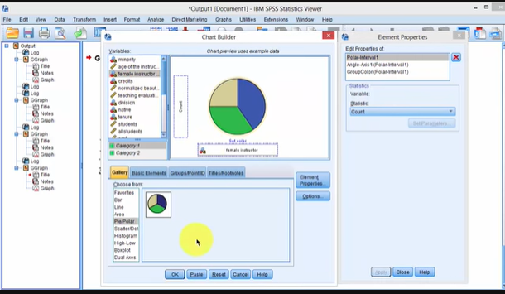

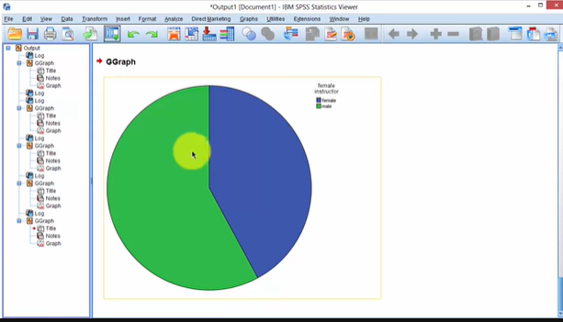

To create a pie chart we click on pie chart and drag it to the palate and click on gender drop it and then say ok.

And here is our pie chart depicting that more courses were taught by male instructors than by female instructors.

Pour créer un diagramme circulaire, cliquez sur le diagramme circulaire et faites-le glisser jusqu'au palais, puis cliquez sur le genre, déposez-le et dites "OK".

Et voici notre graphique circulaire qui montre que plus de cours ont été donnés par des hommes que par des femmes.

### Time Series Charts

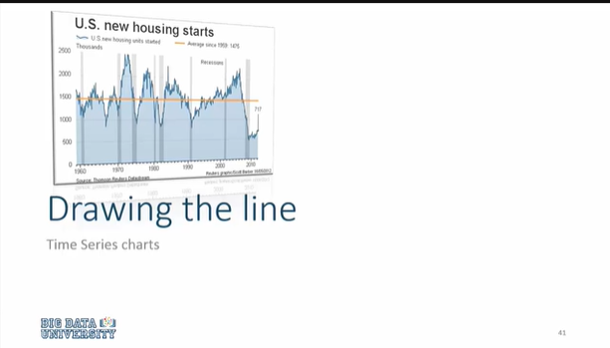

We will now discuss how to illustrate time series data.

Nous allons maintenant examiner comment illustrer les données des séries chronologiques.

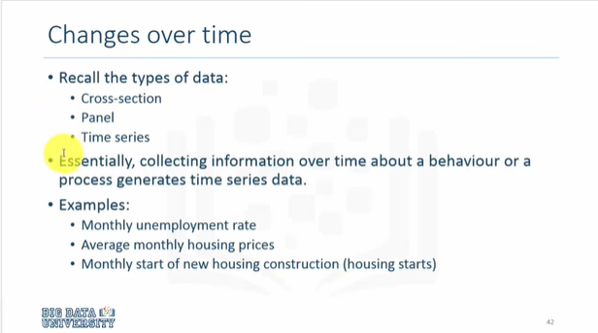

Essentially we discussed three times of datasets the cross-sectional, data panel data and the time series data.

The time series data is information collected over time about a behavior or a process for instance when we collect information on housing prices or unemployment rate for a given month over a longer period of time that data set essentially is called time series data.

Nous avons essentiellement discuté trois fois des ensembles de données : les données transversales, les données de panel et les données de séries chronologiques.

Les données chronologiques sont des informations recueillies au fil du temps sur un comportement ou un processus ; par exemple, lorsque nous recueillons des informations sur les prix du logement ou le taux de chômage pour un mois donné sur une période plus longue, cet ensemble de données est essentiellement appelé données chronologiques.

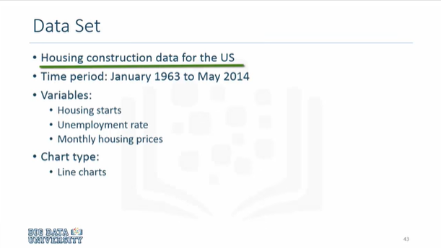

We would rely on a different data sets this time we are essentially looking at housing construction data or new housing starts from a period covering january nineteen sixty-three to May 2014.

We will demonstrate how to visualize this data using line charts.

Nous nous appuierons sur un ensemble de données différent ; cette fois-ci, nous examinons essentiellement les données relatives à la construction de logements ou aux mises en chantier de nouveaux logements pour une période allant de 193 janvier à mai 2014.

Nous montrerons comment visualiser ces données à l'aide de graphiques linéaires.

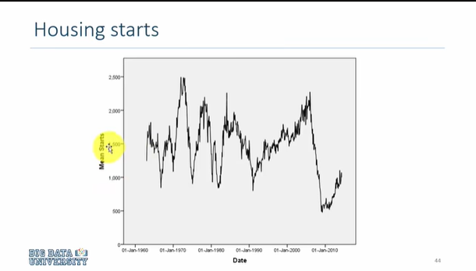

In this graphic you would say that housing starts averaging around 1.5 million even though it saves 1,500 it's actually 1,500 times thousand.

So the average around 1.5 million then they declined and then with they went up housing starts are often considered as leading indicators because they decline before the session and they usually recover before economic recovery and you could see that the last economic recession in the u.s. happened around two thousand seven and you see the housing starts declining from a higher value of 2.4 million units to declining to roughly 600 million units .

These are annualized rate.

Dans ce graphique, vous diriez que les mises en chantier de logements se situent en moyenne autour de 1,5 million, même si cela permet d'en économiser 1 500, c'est en fait 1 500 fois mille.

Ainsi, la moyenne d'environ 1,5 million a ensuite diminué, puis a augmenté. Les mises en chantier sont souvent considérées comme des indicateurs avancés parce qu'elles diminuent avant la session et qu'elles se rétablissent généralement avant la reprise économique. Vous pouvez voir que la dernière récession économique aux États-Unis s'est produite aux alentours de deux mille sept et que les mises en chantier sont passées d'une valeur supérieure de 2,4 millions d'unités à environ 600 millions d'unités.

Il s'agit de taux annualisés.

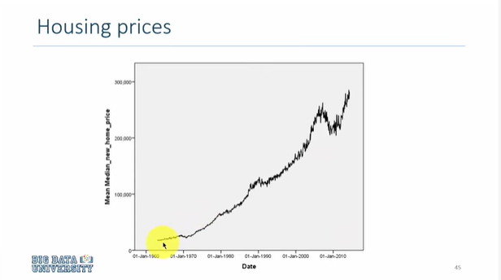

At the same time if you were to look at housing prices you could see that the average prices can test continue to increase.

All the way until it hit the recession in 2007-8 is for some decline in housing prices have since been increasing.

On the left on the Y X as you would see the average housing price which is 200,000 and now it's around 300,000 for corresponding to 2014.

En même temps, si vous examiniez les prix des logements, vous pourriez constater que les prix moyens peuvent tester de continuer à augmenter.

Jusqu'à la récession de 2007-2008, les prix du logement ont diminué, mais ils ont augmenté depuis.

Sur la gauche, sur le X de Y, vous pouvez voir le prix moyen du logement qui est de 200 000 et qui est maintenant d'environ 300 000 pour la période correspondant à 2014.

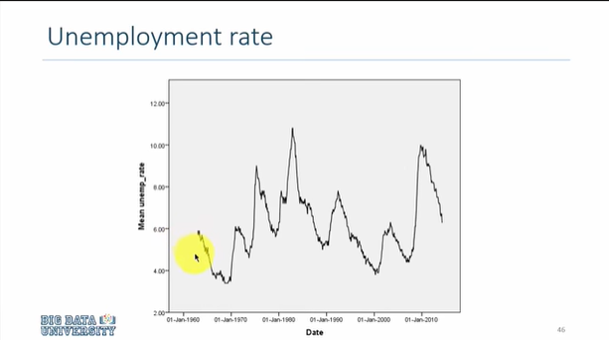

This graphic illustrates the fluctuation in unemployment rate which goes up during recessionary times and declines afterwards.

Ce graphique illustre la fluctuation du taux de chômage qui augmente en période de récession et diminue par la suite.

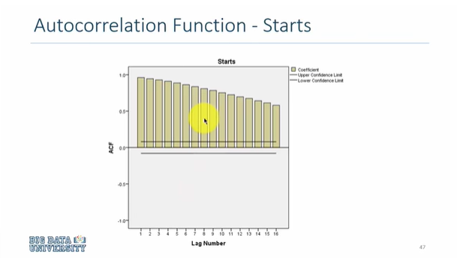

Even though this may be an advanced topic but what you see here is an autocorrelation function which is a statistical display of the autocorrelation in the time series data.

But I will illustrate how to draw this graphic but we will keep the discussion for a later date.

Même si ce sujet est avancé, ce que vous voyez ici est une fonction d'autocorrélation qui est un affichage statistique de l'autocorrélation dans les données des séries chronologiques.

Je vais illustrer la manière de dessiner ce graphique, mais nous garderons la discussion pour plus tard.

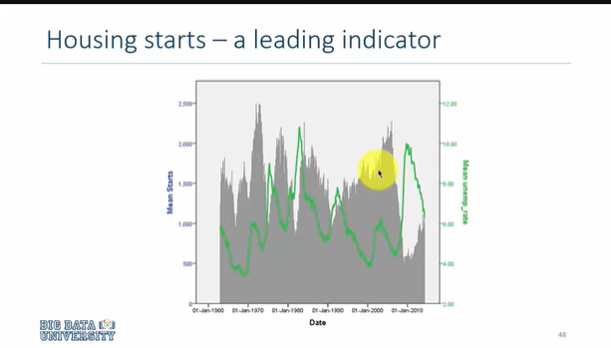

Lastly we are looking at two times series depicted simultaneously in the green you see the unemployment rate and the gray colored bars represent housing starts.

Enfin, nous regardons deux séries temporelles représentées simultanément : le vert indique le taux de chômage et les barres grises représentent les mises en chantier.

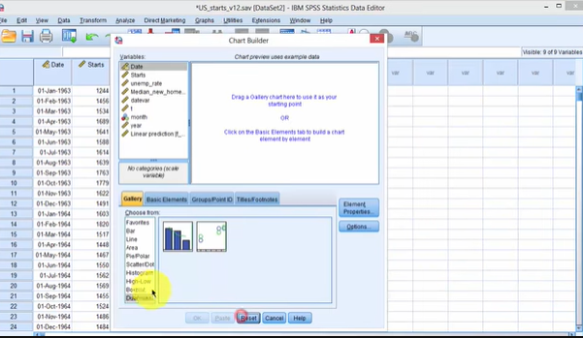

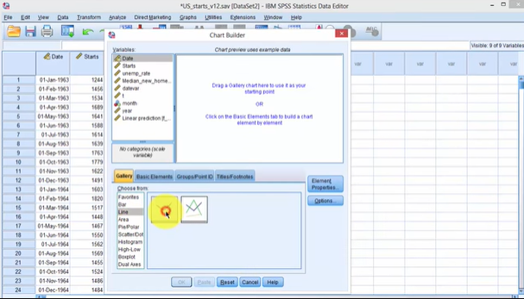

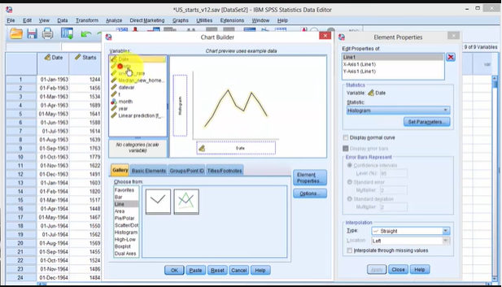

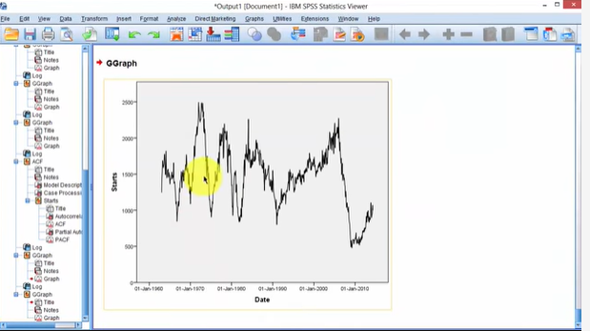

You would see they are sort of negatively correlated to illustrate these graphics we click on graphs chart builder click on reset and then select line and within line we click on the first pallet or template drop it click date and drop it at the x-axis and housing starts on the y-axis click OK and the housing starts data is illustrated.

Vous constaterez qu'ils sont en quelque sorte en corrélation négative pour illustrer ces graphiques : nous cliquons sur le constructeur de graphiques ; nous cliquons sur "reset" puis nous sélectionnons la ligne et, à l'intérieur de la ligne, nous cliquons sur la première palette ou le premier modèle ; nous cliquons sur la date et nous la déposons sur l'axe des x et les mises en chantier sur l'axe des y ; nous cliquons sur OK et les données relatives aux mises en chantier sont illustrées.

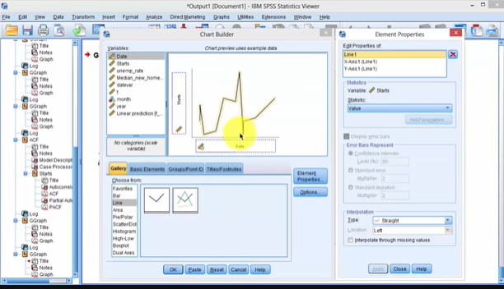

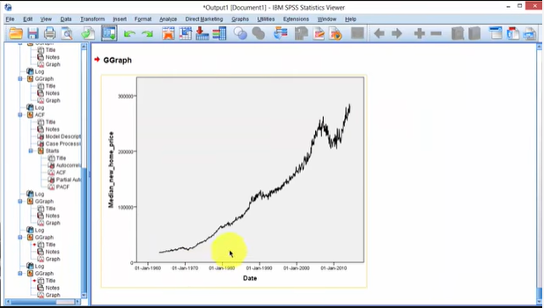

You can do the same with housing prices all you have to do is to replace start with housing prices and the chart will be redrawn for housing prices.

Notice that there is some auto correlation or serial correlation between be this data set.

This implies that the value in one month is correlated to the value in the past month and this association declines with time or over time.

Vous pouvez faire de même avec les prix du logement ; il suffit de remplacer le début par les prix du logement et le tableau sera redessiné pour les prix du logement.

Notez qu'il existe une certaine auto-corrélation ou corrélation en série entre ces données.

Cela implique que la valeur d'un mois est corrélée à la valeur du mois précédent et que cette association diminue avec le temps ou au fil du temps.

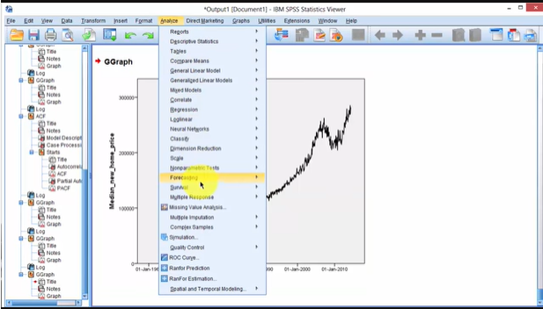

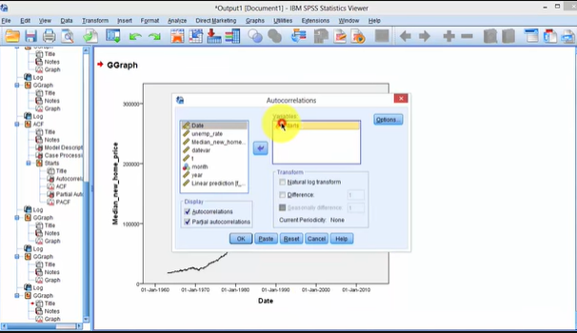

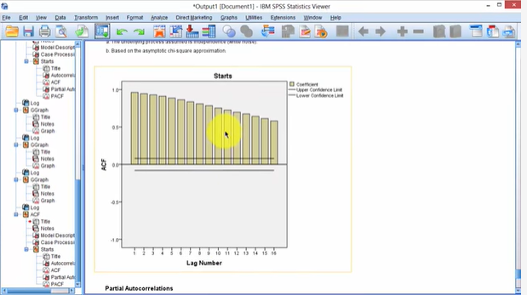

To check for auto correlation we plot auto correlation function click on analyze forecasting auto correlations click on start say okay.

It will be a tabular output as well as the graphical output.

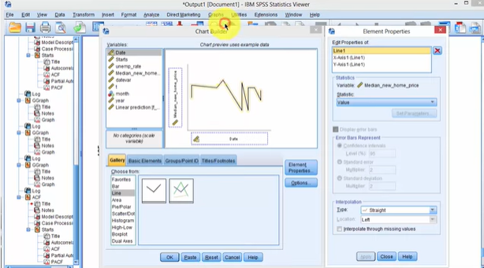

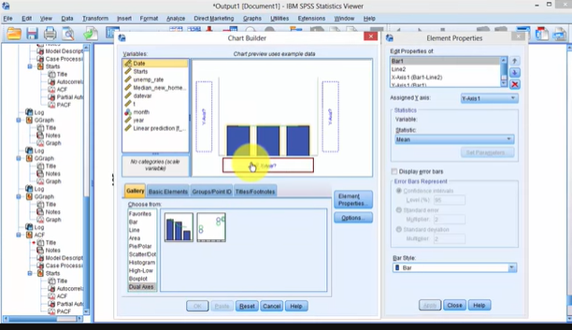

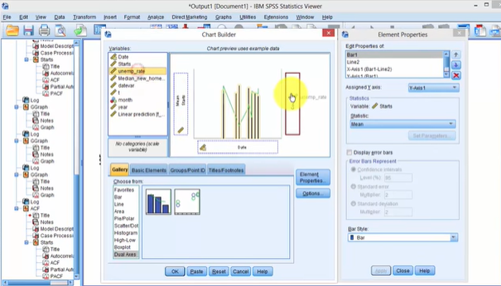

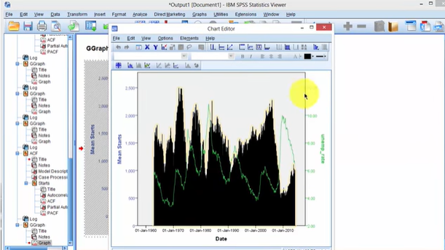

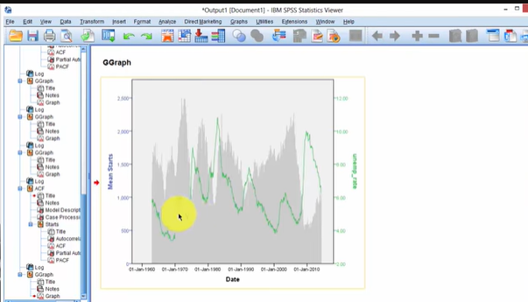

Lastly I will illustrate how you can draw a graph with two vertical axis.

Xlick on chart builder reset do x axis click on the first template drag it and put date on the x-axis start on the left side y axis and unemployment rate on the left side y axis and click ok.

And here's a graphic to change the color i will click here and then pick gray as the color close the dialog box on the left side of the housing stock values depicted as these vertical bars and on the right side is the unemployment rate depicted as the green line chart.

Enfin, j'illustrerai comment on peut dessiner un graphique avec deux axes verticaux.

Cliquez sur le constructeur du graphique, réinitialisez l'axe des x, cliquez sur le premier modèle, faites-le glisser et mettez la date sur l'axe des x, le début sur l'axe des y du côté gauche et le taux de chômage sur l'axe des y du côté gauche, puis cliquez sur OK.

Et voici un graphique pour changer la couleur, je vais cliquer ici et ensuite choisir le gris comme couleur de fermeture de la boîte de dialogue sur le côté gauche des valeurs du parc immobilier représenté par ces barres verticales et sur le côté droit est le taux de chômage représenté par le graphique en ligne verte.

# Lab Exercise - Data Visualization

**1.**Plot a *Bar Chart* to demonstrate the total number of **upper** and **lower division** courses.

**a.** Reproduce the chart with an appropriate title and labels for the x and y labels.

**2.**Reproduce the chart as requested above in 1 and differentiate by **credits**.

**3.**Reproduce the chart as requested above in 1 and further differentiate by **tenure**.

**4.**Using *Bar Chart*, plot the average beauty scores differentiated by **tenure** and **native**.

**5.**Using a *Scatter Plot*, demonstrate the relationship between **age** and **students**.

**6.**Plot a *Histogram* for age differentiated by **tenure**.

**7.**Create a *Box Plot* for age differentiated by **vismin**.

### Module 5 - “From Start to Finish: Beauty Pays Data”

### Learning Objectives

#### In this lesson you will learn about:

* + - a guided Statistics Assignment from start to finish
    - "Does Beauty Pay" - investigating how beauty affects teaching evaluations using data and statistics
    - Weighted-means standard deviations
    - Data wrangling
    - Descriptive Statistics
    - Reproducibility with Syntax

### Does Beauty Pay



In this module we will review the primary research question and look at the variables that we have to work with to determine what kind of Statistics we would have to calculate.

Dans ce module, nous passerons en revue la question de recherche principale et examinerons les variables avec lesquelles nous devons travailler pour déterminer le type de statistiques que nous devrions calculer.

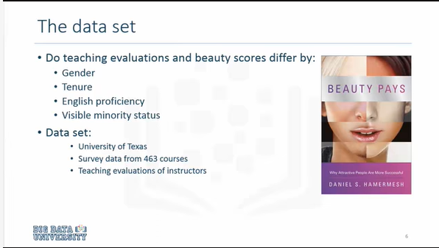

In statistics 101 with SPSS we have been working with teaching evaluation data which offers us information about 463 courses taught at the University of Texas.

Where we know about the attributes of the instructors the agenda tenure in English language proficiency and we also know what teaching evaluations are received and how students perceived their looks.

The intent of this assignment is to determine if teaching evaluations are affected by instructors good or otherwise looks.

Dans le cadre de Statistics 101, nous avons travaillé avec SPSS sur des données d'évaluation de l'enseignement qui nous renseignent sur 463 cours enseignés à l'université du Texas.

Nous connaissons les attributs des instructeurs, la durée de l'enseignement en anglais et nous savons également quelles évaluations de l'enseignement sont reçues et comment les étudiants ont perçu leur apparence.

L'objectif de cette mission est de déterminer si les évaluations d'enseignement sont influencées par l'apparence des enseignants.

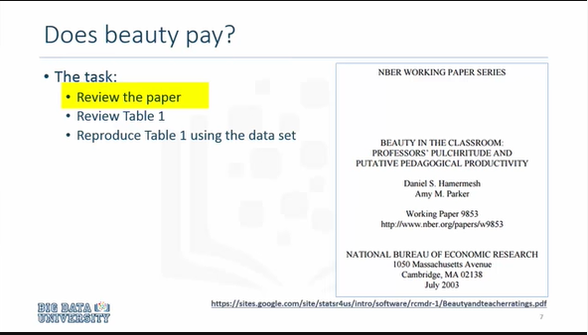

The very first step in this assignment is to review this paper from Professor hammer mesh and Amy Parker where they use the same data set to determine if professors looks affected their teaching evaluations.

The paper is available at the following URL.

We would like you to focus particularly on table 1.

Essentially we would like to reproduce the statistics presented in table 1 as part of the assignment.

La toute première étape de ce travail consiste à examiner cet article du professeur Hammer Mesh et d'Amy Parker. Ils utilisent le même ensemble de données pour déterminer si les professeurs semblent avoir affecté leurs évaluations d'enseignement.

L'article est disponible à l'adresse suivante.

Nous aimerions que vous vous concentriez particulièrement sur le tableau 1.

Nous souhaitons essentiellement reproduire les statistiques présentées dans le tableau 1 dans le cadre de ce travail.



I will show you table 1 in a minute essentially the table is nothing more than counts averages and standard deviations there are no advanced statistics demonstrated in table 1.

But I still believe that reproducing this table offers a challenge and even though we are working with not a big data it's a fairly small data set with just 463 observations and fewer than 20 variables.

But even with the small data set reproducing the table of averages and means and standard deviations pose a significant challenge.

Je vous montrerai le tableau 1 dans une minute ; il ne s'agit essentiellement que de moyennes de comptage et d'écarts types ; il n'y a pas de statistiques avancées démontrées dans le tableau 1.

Mais je continue de penser que la reproduction de ce tableau représente un défi et même si nous ne travaillons pas avec de grandes données, il s'agit d'un ensemble de données assez réduit, avec seulement 463 observations et moins de 20 variables.

Mais même avec le petit ensemble de données, reproduire le tableau des moyennes et des écarts-types constitue un défi important.

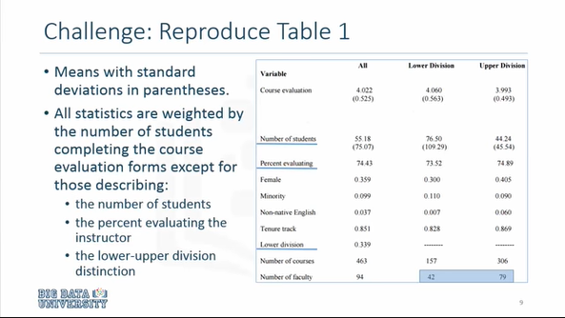

Let me show you the table first the table lists the variable names in the first column and then it presents the tabulations in three columns where the data set comprising all observations is tabulated in column one.

Later the author's divided the data into lower division and upper division courses.

And then reported means standard deviations and counts for the same variables but first focusing on lower division courses and then on upper division courses.

Laissez-moi vous montrer le tableau : d'abord, le tableau énumère les noms de variables dans la première colonne, puis il présente les tabulations en trois colonnes où l'ensemble de données comprenant toutes les observations est tabulé dans la première colonne.

Ensuite, l'auteur a divisé les données en cours de division inférieure et supérieure.

Et ensuite, il présente les écarts types et les comptes pour les mêmes variables, mais en se concentrant d'abord sur les cours de division inférieure et ensuite sur les cours de division supérieure.

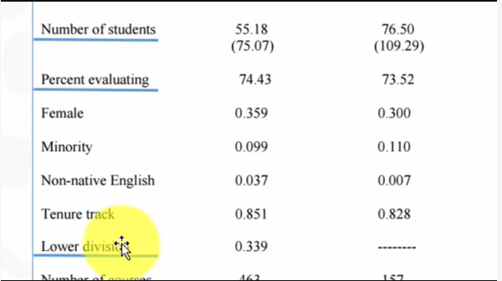

Notice that the author's mentioned that with the exception of three variables number of students percent evaluating and lower division other variables were weighted by the number of students and hence the reported means and standard deviations are weighted means and weighted standard deviations.

So far we haven't discussed how to calculate weighted means and standard deviations which we will discuss shortly.

I call this exercise a challenge primarily for these two numbers the lower division courses are taught by 42 unique instructors and the upper division courses are taught by 79 unique faculty members.

In total there were 94 unique instructors who taught 463 causes.

The blue shaded two numbers 42 and 79 are the ones that I would like you to reproduce and here lies the challenge it involves a trick in data science which I will explain later but until I explain that trick I would encourage you to try to get these numbers on your own.

Notez que l'auteur a mentionné qu'à l'exception de trois variables : le pourcentage d'étudiants qui évaluent et la division inférieure, d'autres variables ont été pondérées par le nombre d'étudiants et, par conséquent, les moyennes et les écarts-types rapportés sont des moyennes pondérées et des écarts-types pondérés.

Jusqu'à présent, nous n'avons pas discuté de la manière de calculer les moyennes pondérées et les écarts types, ce dont nous parlerons bientôt.

J'appelle cet exercice un défi principalement pour ces deux chiffres : les cours de la division inférieure sont enseignés par 42 instructeurs uniques et les cours de la division supérieure sont enseignés par 79 membres uniques du corps enseignant.

Au total, il y avait 94 instructeurs uniques qui ont enseigné 463 causes.

Les deux chiffres 42 et 79 en bleu sont ceux que je voudrais que vous reproduisiez et voici le défi qu'il implique : il s'agit d'une astuce en science des données que j'expliquerai plus tard, mais tant que je n'aurai pas expliqué cette astuce, je vous encourage à essayer d'obtenir ces chiffres par vous-même.